Ngày giảng:

CHƯƠNG I: MẠNG MÁY TÍNH VÀ INTERNET

Tiết 1

BÀI 1: TỪ MÁY TÍNH ĐẾN MẠNG MÁY TÍNH (T1)
I. MỤC TIÊU :
1. Kiến thức:
- Giúp HS hiểu vì sao cần mạng máy tính.
- Biết khái niệm mạng máy tính là gì.
- Các thánh phần của mạng : Các thiết bị đầu cuối, môi trường truyền dẫn, các thiết bị kết nối mạng, giao thức truyền thông.
2. Kĩ năng: Biết vai trò của mạng máy tính trong xã hội.
3. Thái độ: Giáo dục thái độ học tập nghiêm túc
II. CHUẨN BỊ :
1. Giáo viên : - SGK, tài liệu, giáo án.
- Đồ dùng dạy học như máy tính.
2. Học sinh : - Đọc trước bài
- SGK, đồ dùng học tập.
III. TIẾN TRÌNH TIẾT DẠY :
1. Tổ chức :
2. Kiểm tra bài cũ:
3. Dạy bài mới :
Ở các lớp dưới các em đã được học một số phần mềm ứng dụng như : Microsoft Word, Microsoft Excel, Turbo Pascal. Hàng ngày các em thường hay trao đổi với bạn bè bằng cách Chat và gửi vào Email, các em có bao giờ thắc mắc là tại sao người ta lại làm được như vậy không. Muốn biết câu trả lời thì các em sẽ hiểu rõ hơn trong chương trình tin học lớp 9. Bài đầu tiên chúng ta sẽ tìm hiểu bài 1 : Từ máy tính đến mạng máy tính.

Hoạt động của thầy và trò | Nội dung
HOẠT ĐỘNG 1 : Vì sao cần mạng máy tính
Hs: nghiên cứu sgk  Gv: Kết nối các máy tính để làm gì?  HS: Thảo luận nhóm trả lời câu hỏi  HS: Nhận xét nhóm bạn trả lời  GV chốt và kết luận vấn đề:  GV: Việc kết nối các máy tính lại với nhau để có những lợi ích gì ?  HS: Thảo luận trả lời câu hỏi  Nhận xét bạn trả lời  GV chốt và đưa ra một số ví dụ  HS: lắng nghe và ghi vở | 1. Vì sao cần mạng máy tính?  Việc kết nối các máy tính đem lại nhiều lợi ích và hiệu quả trong việc trao đổi thông tin và tài nguyên như phần cứng (máy in, máy fax, bộ nhớ...), phần mềm và dữ liệu
HOẠT ĐỘNG 2 : Khái niệm mạng máy tính
HS: nghiên cứu sgk  GV: Mạng máy tính là gì? gồm có các thành phần cơ bản nào?  HS: Thảo luận nhóm trả lời câu hỏi  HS: Nhận xét nhóm bạn trả lời  GV chốt và kết luận vấn đề:  GV: Có thể nối mạng máy tính theo những dạng nào ?  HS: Thảo luận trả lời câu hỏi  Nhận xét bạn trả lời  GV chốt và đưa ra một số ví dụ  HS: lắng nghe và ghi vở  GV: Để thực hiện kết nối các máy tính cần sử dụng các thiết bị gì ?  HS: Thảo luận trả lời câu hỏi  Nhận xét bạn trả lời  GV chốt và đưa ra một số ví dụ  HS: lắng nghe và ghi vở | 2. Khái niệm mạng máy tính  a. Mạng máy tính là gì?  - Mạng máy tính được hiểu là tập hợp các máy tính được kết nối với nhau theo một phương thức nào đó thông qua các phương tiện truyền dẫn cho phép người dùng chia sẽ tài nguyên.  b. Các thành phần của mạng  - Các thiết bị đầu cuối như máy tính, máy in, máy scan,...  - Môi trường truyền dẫn cho phép tính hiệu truyền được qua đó. Môi trường truyền dẫn có thể là cáp, sóng điện từ, bức xạ hồng ngoại.  - Thiết bị kết nối mạng như vỉ mạng (card NIC), hub, switch, bộ chuyển mạch,...  - Giao thức truyền thông (protocol) là tập hợp các quy tắc quy định cách trao đổi thông tin giữa các thiết bị gửi và nhận thông tin. Đây là một thành phần không thể thiếu trong bất kỳ mạng máy tính nào.

4. Củng cố kiến thức.
Chỉ định HS nhắc lại các khái niệm mạng máy tính, lợi ích việc kết nối các máy tính lại với nhau?
Qua tiết học em đã hiểu được những điều gì?
5. Hướng dẫn về nhà.
- Học thuộc các khái niệm
- Xem tiếp phần bài còn lại

Ngày giảng:

Tiết 2

BÀI 1: TỪ MÁY TÍNH ĐẾN MẠNG MÁY TÍNH (Tiếp)
- MỤC TIÊU :
1. Kiến thức:
- Biết một vài loại mạng máy tính thường gặp: mạng có dây và không dây, mạng cục bộ và mạng diện rộng
- Biết vai trò của máy tính trong mạng.
- Biết lợi ích của mạng máy tính.
2. Kĩ năng: Biết vai trò của mạng máy tính trong xã hội.
3. Thái độ: Giáo dục thái độ học tập nghiêm túc.
II. CHUẨN BỊ:
1. Giáo viên: - SGK, tài liệu, giáo án, phòng máy vi tính.
2. Học sinh: - Đọc trước bài
- SGK, đồ dùng học tập.
III. TIẾN TRÌNH TIẾT DẠY HỌC:
1. Ổn định tổ chức lớp :
2. Kiểm tra bài cũ :
- Kết nối mạng là gì? lợi ích?
- Khái niệm mạng máy tính? Một mạng máy tính gồm các thành phần gì?
3. Dạy bài mới :
HOẠT ĐỘNG CỦA THẦY VÀ TRÒ | NỘI DUNG
HOẠT ĐỘNG 1 : Phân loại các mạng máy tính
HS: nghiên cứu sgk  GV: Có những loại mạng máy tính nào?  HS: Thảo luận nhóm trả lời câu hỏi  HS: Nhận xét nhóm bạn trả lời  GV chốt và kết luận vấn đề:  GV: Em hiểu thế nào là mạng cục bộ ?  Thế nào Mạng diện rộng?  HS: Thảo luận trả lời câu hỏi  Nhận xét bạn trả lời  GV chốt và đưa ra một số ví dụ  HS: lắng nghe và ghi vở | 3. Phân loại các mạng máy tính  a. Mạng có dây và mạng không dây  - Mạng có dây và mạng không dây được phân chia dựa trên môi trường truyền dẫn.  b. Mạng cục bộ và mạng diện rộng  - Phân loai mạng mạng cục bộ, mạng diện rộng dựa trên khoảng cách địa lý.
HOẠT ĐỘNG 2 : Vai trò của máy tính trong mạng? Lợi ích của mạng mt
GV đặt vấn đề: Vai trò của các máy tính như thế nào ở trong mạng?  Máy chủ, máy khách là máy như thế nào?  Gv: Yc hs thử kể một số lợi ích của mạng máy tính. | 4. Vai trò của máy tính trong mạng  Mô hình mạng phổ biến hiện nay là mô hình khách-chủ (client-server)  a. Máy chủ (Server)  Thường là máy tính có cấu hình mạnh được cài các chương trình để điều khiển toàn bộ việc quản lý, chia sẻ tài nguyên.  b. Máy trạm(Client, workstation)  Các máy sử dụng tài nguyên do máy chủ cung cấp  5. Lợi ích của mạng máy tính  - Dùng chung dữ liệu.  - Dùng chung thiết bị phần cứng.  - Dùng chung phần mềm  -Trao đổi thông tin

4. Củng cố:
Câu 1: Nêu tiêu chí phân biệt mạng không dây với mạng có dây, mạng LAN và mạng
Đáp án: - Mạng không dây và mạng có dây dựa trên môi trường truyền dẫn
- Mạng LAN và mạng WAN dựa trên phạm vị trí địa lí của mạng
Câu 2: Hãy cho biết sự khác nhau về vai trò của máy chủ với máy trạm trên mạng máy tính.
Đáp án:
* Máy chủ: Dùng để quản lí và phân bổ các tài nguyên trên mạng với mục đích dùng chung.
* Máy trạm: Là máy tính sử dụng tài nguyên của mạng do máy chủ cung cấp.

5. Hướng dẫn về nhà:
- Học thuộc các khái niệm
- Xem trước bài mới.

Ngày giảng:
Tiết 3
BÀI 2: MẠNG THÔNG TIN TOÀN CẦU INTERNET

- MỤC TIÊU :
1. Kiến thức:
Biết khái niệm Internet
Biết Internet là mạng thông tin toàn cầu.
Biết những lợi ích của Internet .
2. Kĩ năng: Biết vai trò của mạng máy tính trong xã hội.
3. Thái độ: Giáo dục thái độ học tập nghiêm túc
II. CHUẨN BỊ :
1. Giáo viên : - SGK, tài liệu, giáo án, phòng máy vi tính.
2. Học sinh: - Đọc trước bài
- SGK, Đồ dùng học tập.
III. TIẾN TRÌNH TIẾT DẠY :
1. Ổn định tổ chức lớp :
2. Kiểm tra bài cũ: - Có những loại mạng máy tính nào?
- Dữ liệu cần truyền được tổ chức thành gì? Gồm các thành phần gì?
3. Dạy bài mới :
HOẠT ĐỘNG CỦA THẦY VÀ TRÒ | NỘI DUNG
HOẠT ĐỘNG 1 : Internet là gì?
.  HS: nghiên cứu sgk  GV: Internet là gì?  HS: Thảo luận nhóm trả lời câu hỏi  HS: Nhận xét nhóm bạn trả lời  GV chốt và kết luận vấn đề:  GV: Internet công dụng gì?  HS: Thảo luận trả lời câu hỏi  Nhận xét bạn trả lời  GV chốt và đưa ra một số ví dụ  HS: lắng nghe và ghi vở | 1. Internet là gì?  Internet là mạng máy tính toàn cầu kết nối hầu hết các mạng máy tính trên khắp thế giới.  Lợi ích:  - Cung cấp nguồn tài nguyên thông tin, giao tiếp, giải trí, mua bán,...
HOẠT ĐỘNG 2 : Có dịch vụ gì trên Internet?
HS: nghiên cứu sgk  GV: Có dịch vụ gì?  HS: Thảo luận nhóm trả lời câu hỏi  HS: Nhận xét nhóm bạn trả lời  GV chốt và kết luận vấn đề. | 2. Một số dịch vụ trên Internet?  a. Tổ chức và khai thác thông tin trên web  - Dịch vụ được sử dụng phổ biến nhất của Internet là tổ chức và khai thác thông tin trên World Wide Web (WWW, còn gọi là Web)  b. Tìm kiếm thông tin trên Internet  - Bộ máy tìm kiếm trên Internet là công cụ được cung cấp để tìm kiếm thông tin. Hiện nay có hai cỗ máy tìm kiếm mạnh là: Google, Yahoo.  - Danh mục thông tin (directory) là trang web chứa danh sách các trang web khác.  c. Thư điện tử (e-mail)  d. Hội thảo trực tuyến
4. Củng cố kiến thức.
Chỉ định HS nhắc lại các khái niệm Internet, có những dịch vụ nào?
Qua tiết học em đã hiểu được những điều gì?
5. Dặn dò
- Học thuộc các khái niệm
- Xem tiếp phần bài còn lại

Tiết 4
BÀI 2: MẠNG THÔNG TIN TOÀN CẦU INTERNET (Tiếp)

- MỤC TIÊU :
1.Kiến thức:
Biết một số ứng dụng khác của Internet
Biết làm thế nào để kết nối được với Internet
2.Kĩ năng: Biết vai trò của mạng máy tính trong xã hội.
3.Thái độ: Giáo dục thái độ học tập nghiêm túc
II. CHUẨN BỊ :
1. Giáo viên : - SGK, tài liệu, giáo án
- Đồ dùng dạy học như máy tính.
2. Học sinh : - Đọc trước bài
- SGK, đồ dùng học tập.
III. TIẾN TRÌNH TIẾT DẠY :
1. Ổn định tổ chức lớp :
- Ổn định trật tự :
- Kiển tra sĩ số :
9A :……………….. | 9B :……………. | 9C :…………….
2. Kiểm tra bài cũ : Internet là gì? Internet công dụng gì?
- Kể tên một số dịch vụ?
3. Dạy bài mới : GV giới thiệu bài -- nêu mục tiêu tiết học
HOẠT ĐỘNG CỦA THẦY VÀ TRÒ | NỘI DUNG
HOẠT ĐỘNG 1 : Có ứng dụng khác trên Internet?
HS: nghiên cứu sgk  GV: Yêu cầu học sinh kể tên một số ứng dụng trên Internet?  GV: Nói thêm về cách thức thanh toán và trao đổi qua mạng nhờ hệ thống thẻ của ngân hàng. | 3. Một vài ứng dụng khác trên Internet ?  a. Đào tạo qua mạng.  - Người học có thể ở nhà nhưng vẫn nghe giảng, hay nhận các chỉ dẫn trực tiếp từ giáo viên và có thể đặt câu hỏi thắc mắc cũng như nhận và nộp bài tập.  b. Thương mại điện tử  - Khách hàng và chủ dịch vụ gặp nhau, trao đổi, thanh toán qua mạng các mặt hàng mà họ quan tâm.
HOẠT ĐỘNG 2 : Làm thế nào để kết nối Internet?

HS: nghiên cứu sgk  GV: Phân tích và cho học sinh ghi chép  HS: Lắng nghe và ghi vở  Gv có thể cung cấp thêm tại sao máy tính ở khắp nơi trên thế giới lại hiểu nhau và giao tiếp được với nhau | 4. Làm thế nào để kết nối Internet?  - Người dùng cần đăng kí với một nhà cung cấp dịch vụ Internet (ISP-Internet Service Provider) để được hỗ trợ cài đặt và cấp quyền truy cập Internet qua đường truyền kết nối như đường điện thoại, đường thuê bao (leased line), đường truyền ADSL, Wi-Fi.  - Các mạng LAN, mạng WAN cũng được kết nối vào hệ thống mạng của ISP, từ đó kết nối Internet
4. Củng cố
GV yêu cầu học sinh dứng lên nhắc lại một vài ứng dụng khác trên Internet
- Các bước để kết nối dược với Internet
5. Dặn dò
- Học thuộc các khái niệm
- Xem bài mới

Ngày giảng:
Tiết 5:
Bài 3: TỔ CHỨC VÀ TRUY CẬP THÔNG TIN TRÊN INTERNET (T1)

I. MỤC TIÊU:
- Kiến thức:
- HS nắm được cách tổ chức thông tin trên mạng Internet
- Biết như thế nào là tổ chức thông tin trên internet bằng siêu văn bản và trang web
- Biết như thế nào là tổ chức thông tin trên internet bằng website, địa chỉ website và trang chủ
- Biết phần mềm trình duyệt trang web
- Kĩ năng:
Biết cách tìm kiếm thông tin trên mạng
- Thái độ: Có thái độ, động cơ học tập đúng đắn.
II. CHUẨN Bị:
1. Giáo viên:
- Giáo án, sgk, phòng máy vi tính.
2. Học sinh
- Học bài cũ, xem trước bài mới.
III. TIẾN TRÌNH TIẾT DẠY
1. Ổn định tổ chức lớp :
- Ổn định trật tự :
- Kiển tra sĩ số :
9A :……………….. | 9B :……………. | 9C :…………….
2. Kiểm tra bài cũ
Mạng Internet là gì? Hãy cho biết một vài điểm khác biệt của mạng Internet với các mạng LAN, WAN.
3. Bài mới:
Hoạt động của thầy và trò | Nội dung
Hoạt động 1: Tìm hiểu tổ chức thông tin trên Internet
Gv: Cho hs tham khảo các thông tin trong sgk. Em hãy cho biết thế nào là siêu văn bản?  HS: Là dạng văn bản tích hợp nhiều dạng dữ liệu khác nhau và siêu liên kết đến văn bản khác.  HS bổ sung, gv nhận xét  HS ghi bài  Gv: Yêu cầu HS quan sát hình 15  Đó là một trang web sử dụng siêu văn bản.  Hs: Quan sát  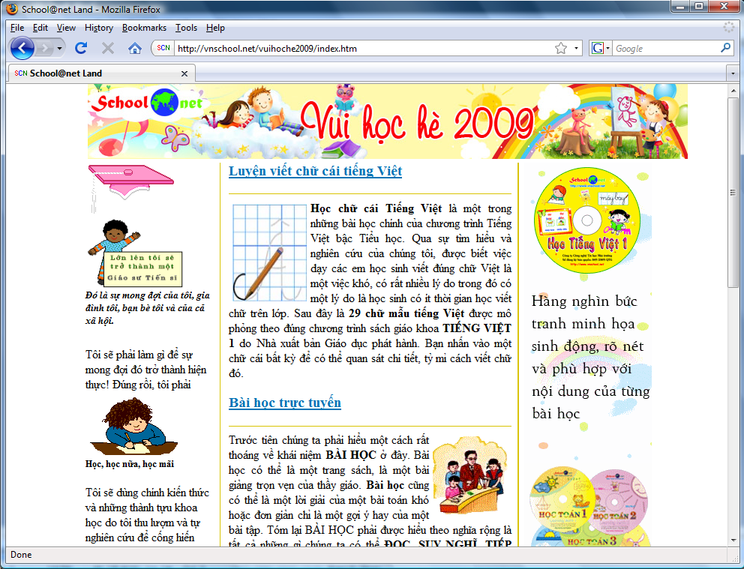  Hình 15: Trang web có địa chỉ  vnschool.net/vuihoche2009/index.htm  GV: Trang web là gì?  HS: Trang web là một siêu văn bản được gán địa chỉ truy cập trên Internet.  HS bổ sung, gv nhận xét  HS ghi bài  GV: Cho hs đọc TT ở sgk  Website là gì?  Hs suy nghĩ trả lời, bổ sung bạn, gv chốt  Trang web là một siêu văn bản được gán địa chỉ truy cập trên Internet.  Địa chỉ truy cập được gọi là địa chỉ trang web.  cho hs ghi bài  GV giới thiệu trang website chủ, địa chỉ của trang chủ.  Gv giới thiệu một số trang website | 1. Tổ chức thông tin trên Internet  - Siêu văn bản và trang web  + Siêu văn bản (hypertext) là dạng văn bản tích hợp nhiều dạng dữ liệu khác nhau và siêu liên kết (hyperlink) đến văn bản khác.  + Trang web là một siêu văn bản được gán địa chỉ truy cập trên Internet.  + Địa chỉ truy cập được gọi là địa chỉ trang web.  b.Website, địa chỉ website và trang chủ  + Website là nhiều trang web liên quan được tổ chức dưới 1 địa chỉ.  + Địa chỉ truy cập chung được gọi là địa chỉ của website
Hoạt động 2: Tìm hiểu về truy cập web
HS: tìm hiểu TT sgk  Trình duyệt web là gì?  Hs suy nghĩ, thảo luận trả lời  Là phần mền giúp con người truy cập các trang web và khai thác tài nguyên trên Internet  Gv chốt cho hs nghi bài  GV giới thiệu một ssố phần mền trình duyệt web: Exploer, Firefox.  Chức năng và cách sử dụng của các trình duyệt tương tự nhau. | 2. Truy cập Web  a. Trình duyệt web  Là phần mền giúp con người truy cập các trang web và khai thác tài nguyên trên Internet

4. Củng cố: Cho hs trả lời câu hỏi
Câu 1: Siêu văn bản là gì? Hãy phân biệt sự khác nhau giữa siêu văn bản và trang web
Câu 2: Em hiểu www là gì?
Câu 3: Hãy trình bày các khái niệm: Trang web, website, địa chỉ website
Gv chốt lại các kiến thức cơ bản.
5. dặn dò
- Về nhà học bài xem trước nội dung còn lại
- Làm bài tập 1, 2, 3

*********************************************************

Ngày giảng:

Tiết 6
Bài 3: TỔ CHỨC VÀ TRUY CẬP THÔNG TIN TRÊN INTERNET (T)
I. MỤC TIÊU
1. Kiến thức:
- Biết các thao tác truy cập trang web
- Thực hiện thành thạo thao tác tìm kiếm thông tin trên internet
- Hiểu máy tìm kiếm là như thế nào? Biết một số máy timfn kiếm thông dụng phổ biến
2. Kĩ năng:
Biết cách tìm kiếm thông tin trên mạng
Sử dụng máy tìm kiếm thành thạo
3. Thái độ: Có thái độ, động cơ học tập đúng đắn.
II. CHUẨN BỊ
1. Giáo viên: Giáo án, sgk.
2. Học sinh: Học bài cũ, xem trước bài mới
III. TIẾN TRÌNH TIẾT DẠY
1. Ổn định tổ chức lớp :
- Ổn định trật tự :
- Kiển tra sĩ số :
9A :……………….. | 9B :……………. | 9C :…………….
2. Kiểm tra bài cũ
Câu 1: Siêu văn bản là gì? Hãy phân biệt sự khác nhau giữa siêu văn bản và trang web? Em hiểu www là gì?
Câu 2: Hãy trình bày các khái niệm: Trang web, website, địa chỉ website
3. Bài mới:
Hoạt động của thầy và trò |  | Nội dung
Hoạt động 1: Tìm hiểu Truy cập trang web
Hs nghiên cứu TT sgk  ?Muốn truy cập một trang web ta làm thế nào?  HS suy nghĩ trả lời: Truy cập trang web ta cần thực hiện:  Nhập địa chỉ trang web vào ô địa chỉ rồi nhấn enter.  Gv chốt cho hs ghi bài  Gv giới thiệu thêm về trang web liên kết với nhau trong cùng website, khi di chuyển đến các thành phần chứa liên kết con trỏ có hình bàn tay. Dùng chuột nháy vào liên kết để chuyển tới trang web được liên kết. |  | b. Truy cập trang web  Truy cập trang web ta cần thực hiện:  - Nhập địa chỉ trang web vào ô địa chỉ  - nhấn enter.
Hoạt động 2: Tìm hiểu Tìm kiếm thông tin trên mạng Intenet
Hs nghiên cứu TT sgk  GV: Nhiều trang website đăng tải TT cùng một chủ đề nhưg ở mức độ khác nhau. Nếu biết địa chỉ ta có thể gõ địa chỉ vào ô địa chỉ của trình duyệt để hiển thị. Trong trường hợp ngược lại tìm kiếm TT nhờ máy tìm kiếm.  ? máy tìm kiếm có chức năng gì?  HS suy nghĩ trả lời: Là công cụ hộ trợ tìm kiếm TT trên mạng Internet theo yêu cầu của người dùng.  Gv chốt lại giải thích thêm: các máy tìm kiếm cung cấp trên các trang web, kết quả tìm kiếm được hiển thị dưới dạng danh sách liệt kê các liên kết có liên quan.  Gv giới thiệu môt số máy tìm kiếm  HS ghi bài  Hs nghiên cứu TT sgk  Sử dụng máy tìm kiếm TT như thế nào?  HS suy nghĩ trả lời: Máy tìm kiếm dựa trên từ khóa do người dùng cung cấp sẽ hiển thị danh sách các kết quả có liên quan dưới dạng liên kết. Người dùng nháy chuột vào liên kết để truy cập trang web tương ứng.  Cách tìm kiếm TT của các máy tương tự nhau.  Máy tìm kiếm có thể tìm kiếm những gì?  HS: Tìm kiếm trang web, hình ảnh, tin tức…  Tìm hiểu các bước tìm kiếm?  HS suy nghĩ, thảo luận trả lời, Gv chốt lại cho HS ghi bài.  http://www.bachkim.vn Tải phần mềm Violet, Một số bài giảng điện tử,  Tải phần mềm ứng dụng CNTT trong dạy học,  http://intlschool.edu.vn/ihsvn/beyond.html Tải một số bài giảng điện tử,  http://ier.hcmup.vn/cit/tvbgiang.htm Tải một số bài giảng điện tử,  http://iknowtnat.com Tải tư liệu dùng thiết kế GA-ĐT  http://www.suutap.com Dữ liệu về bản đồ Việt Nam, | 3. Tìm kiếm thông tin trên mạng Intenet  a. Máy tìm kiếm  Là công cụ hộ trợ tìm kiếm TT trên mạng Internet theo yêu cầu của người dùng.  -Google:http://www.google.com.vn  -Yahoo: http://www.Yahoo.com  -Microsoft: http://www.bing.com  -AltaVista:http://www.AltaVista.com  b. Sử dụng máy tìm kiếm  -Máy tìm kiếm dựa trên từ khóa do người dùng cung cấp sẽ hiển thị danh sách các kết quả có liên quan dưới dạng liên kết.  Các bước tìm kiếm:  - Gõ từ khóa vào ô dành để nhập từ khóa.  - Nhấn enter hoặc nháy nút tìm kiếm  - Kết quả tìm kiếm liệt kê dưới dạng danh sách các liên kết.  Một số trang web tham khảo  http://www.hocmai.vn  http://www.vnschool.net  http://www.vncrratures.net Dữ liệu về sinh vật rừng Việt Nam  http://www.thiennhien.net Dữ liệu về thiên nhiên Việt Nam  http://www.basao.com.vn Dữ liệu về bản đồ Việt Nam và thế giới  http://vi.Wikipedia.org Bách khoa toàn thư 249 thứ tiếng

4. Củng cố: -Cho Hs đọc ghi nhớ
- Trả lời câu hỏi 4,5,6 sgk trang 26.
- Đọc bài học thêm 2.

5. Dặn dò: Xem trước bài thực hành 1.

Ngày giảng:

Tiết 7
Bài thực hành 1:
SỬ DỤNG TRÌNH DUYỆT ĐỂ TRUY CẬP WEB
I. MỤC TIÊU
1. Kiến thức:
- Biết khởi động trình duyệt web Firefox.
- Biết một số thành phần trên cửa sổ trình duyệt Firefox.
- Biết mở xem thông tin trên trang web: www.Vietnamnet.vn
2. Kỹ năng:
- Thực hiện thành thạo các thao tác khởi động phần mềm trình duyệt
- Thực hiện thành thạo các thao tác truy cập vào một số trang web
3. Thái độ: Học tập nghiêm túc, chăm chỉ thực hành
II. CHUẨN BỊ
1. Giáo viên:
Giáo án, SGK, phòng máy vi tính
2. Học sinh
Học bài cũ, xem trước bài mới.
III. TIẾN TRÌNH TIẾT DẠY
1. Ổn định tổ chức lớp :
- Ổn định trật tự :
- Kiển tra sĩ số :
9A :……………….. | 9B :……………. | 9C :…………….

2. Kiểm tra bài cũ
Câu 1: Để truy cập các trang web em sử dụng phần mềm gì? Làm thế nào để truy cập đến một trang web cụ thể?
Câu 2: Hãy cho biết mục đích và cách sử dụng máy tìm kiếm. Hãy kể tên một số máy tìm kiếm?
Câu 3: Hãy nêu một số website mà em biết.
3. Bài mới

Hoạt động của giáo viên, học sinh | Nội dung cần đạt
Hoạt động 1: Tìm hiểu khởi động và một số thành phần cửa sổ Firefox
Gv: yêu cầu hs đọc thông tin SGK  Hs: đọc thông tin SGK  Gv: Muốn khởi động Firefox có những cách nào?  Hs:  C1: nháy đúp chuột vào biểu tượng của Firefox trên màn hình nền.  C2: Chọn Start → All Programs→Mozilla Firefox → Mozilla Firefox.  Gv: nhận xét và chốt lại.  Cửa sổ Firefox hiển thị trang chủ được ngầm định của trình duyệt.  Hs: quan sát  Gv: Liệt kê các thành phần của cửa sổ Firefox?  Gv: yêu cầu hs lên chỉ trên màn hình máy chiếu  Hs: bảng chọn, file dùng để lưu và in trang web, ô địa chỉ các nút lệnh.  Gv: nhận xét và chốt lại | 1. Khởi động và tìm hiểu một số thành phần cửa sổ Firefox  * Khởi động Firefox  C1: nháy đúp chuột vào biểu tượng của Firefox trên màn hình nền.  C2: Chọn Start → All Programs→Mozilla Firefox → Mozilla Firefox.  * Các thành phần trên cửa sổ Firefox: bảng chọn, file dùng để lưu và in trang web, ô địa chỉ, các nút lệnh …
Hoạt động 2: Tìm hiểu xem thông tin trên Vietnamnet.vn
Gv: yêu cầu hs đọc thông tin sgk  « dµnh ®Ĩ nhp t kho¸  Hs: đọc thông tin sgk  Gv: Khi mở Firefox, giả sử trang Vietnamnet.vn được măc định mở đầu tiên.  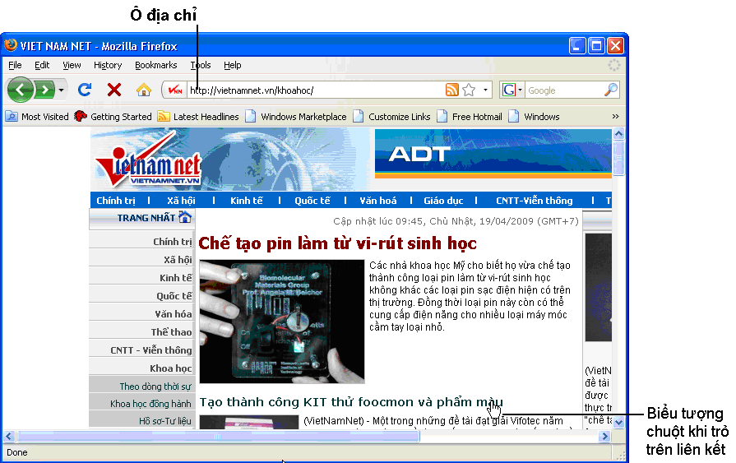  Hs: quan sát và nêu nhận xét  Gv: Em hãy khám phá một số thành phần chứa liên kết trên trang web và xem các trang liên kết?  Hs: Thực hiện  Gv: hướng dẫn hs thực hiện.  Hs: quan sát.  Gv: Sử dụng các nút lệnh  (Back), (Forward) để chuyển qua lại giữa các trang web đã xem?  Hs: Thực hiện.  Gv: Hướng dẫn hs thực hiện. | 2. Xem thông tin trên các trang web.  Truy cập một số trang web để xem thông tin:  www.vietnamnet.vn  www.tntp.org.vn  www.dantri.com.vn  www.vi.wikipedia.org
4. Củng cố
Thực hiện lại các thao tác để hs quan sát .
5. Dặn dò
Thực hành lại các nội dung của bài thực hành.
Xem trước bài tập 2 ý 2 và bài tập 3.
*********************************************************

Ngày giảng:
Tiết 8
Bài thực hành 1:
SỬ DỤNG TRÌNH DUYỆT ĐỂ TRUY CẬP WEB (Tiếp)
I. MỤC TIÊU
1. Kiến thức:
- Biết truy cập một số trang web bằng cách gõ địa chỉ tương úng vào ô địa chỉ,
- Lưu được những thông tin trên trang web.
- Lưu được cả trang web về máy mình.
- Lưu một phần văn bản của trang web.
2. Kỹ năng:
- Thực hiện thành thạo các thao tác truy cập, lưu thông tin trên cả trang web, lưu một phần văn bản trên trang web
3. Thái độ: Học tập nghiêm túc, chú ý nghe giảng
II. CHUẨN BỊ
1. Giáo viên:
Giáo án, SGK, phòng máy vi tính
2. Học sinh
Học bài cũ, xem trước bài mới.
III. TIẾN TRÌNH TIẾT DẠY
1. Ổn định tổ chức lớp :
- Ổn định trật tự :
- Kiểm tra sĩ số :
9A :……………….. | 9B :……………. | 9C :…………….
2. Kiểm tra bài cũ
Câu1: Muốn khởi động Firefox có những cách nào?
Đáp án:
C1: nháy đúp chuột vào biểu tượng của Firefox trên màn hình nền.
C2: Chọn Start → All Programs→Mozilla Firefox → Mozilla Firefox.
3. Bài mới

Hoạt động của giáo viên, học sinh | Nội dung cần đạt
Hoạt động 1: Tìm hiểu cách mở một trang web trên Firefox
Gv: Yêu cầu hs đọc thông tin SGK  Hs: Đọc thông tin SGK  Gv: Muốn khởi động Firefox có những cách nào?  Hs: Trả lời  Gv: Nhận xét và chốt lại.  Cửa sổ Firefox hiển thị trang chủ được ngầm định của trình duyệt.  Hs: Quan sát  Gv: Liệt kê các trang web mà em biết?  Hs: www.tntp.org.vn: Báo TNTP  www.tienphong.vn: Báo Tiền phong  www.dantri.com.vn: Báo điện tử của Encarta.Msn.Com: Bách khoa toàn thư  vi.wikipedia.org: Bách khoa toàn thư  Gv: Muốn trở về trang ngầm định ta phải làm gì?  Hs: Nháy chuột trên nút Home Page | 2. Xem thông tin trên các trang web.  * Một số trang web:  www.tntp.org.vn: Báo điện tử thiếu niên tiền phong; www.tienphong.vn: Phiên bản điện tử của báo Tiền phong  www.dantri.com.vn: Báo điện tử của TW Hội Khuyến học Việt Nam;  encarta.msn.com: Bách khoa toàn thư đa phương tiện của hãng Microsoft;  vi.wikipedia.org: Bộ Bách khoa toàn thư mở Wikipedia tiếng việt
Hoạt động 2: Tìm hiểu Lưu tin.
Gv: Yêu cầu hs đọc thông tin sgk  « dµnh ®Ĩ nhp t kho¸  Hs: Đọc thông tin sgk  Gv: Muốn lưu hình ảnh trên trang web về mày làm như thế bnào?  Hs: + Nháy nút chuột phải vào hình ảnh  muốn lưu xuất hiện menu.  + Chọn Save Image As..., xuất hiện  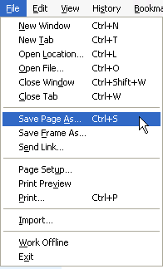  Hộp thoại chọ vị trí lưu ảnh.  + Đặt tên tệp ảnh  + Nhấn và Save.  Gv: Nhận xét và chốt lại  Gv: Muốn lưu cả trang web thì phải thực hiện như thế nào?  Hs: + File/save as hộp thoại Save page as  được hiển thị.  + Chọn vị trí lưu tệp và đặt tên trong  hộp thoai save as và nháy save.  Gv: nhận xét và chốt lại  Gv: Nếu muốn lưu một phần văn bản thì như thế nào?  Hs: Ta chọn phần văn bản đó và thực hiện bình thường như ở word | 3. Lưu thông tin.  * Lưu hình ảnh trên trang web.  + Nháy nút chuột phải vào hình ảnh  muốn lưu xuất hiện menu.  + Chọn Save Image As..., xuất hiện  Hộp thoại chọ vị trí lưu ảnh.  + Đặt tên tệp ảnh  + Nhấn và Save.  * Lưu cả trang web  + File/save page as hộp thoại Save as được  Hiển thị.  + Chọn vị trí lưu tệp và đặt tên trong  hộp thoai save as và nháy save.
4. Củng cố
Thực hiện lại các thao tác để hs quan sát .
5. Dặn dò
Thực hành lại các nội dung của bài thực hành.
Xem trước bài thực hành 2.

Ngày giảng:
Tiết 9
Bài thực hành 2
TÌM KIẾM THÔNG TIN TRÊN INTERNET

I. MỤC TIÊU :
1. Kiến thức:
- Biết tìm kiếm thông tin trên internet nhờ máy tìm kiếm
- Biết cách sử dụng từ khóa để tìm kiếm thông tin
2. Kỹ năng:
- Vào được Google để tìm kiếm thông tin .
3. Thái độ:
- Tích cực tham gia các hoạt động học tập.
II. CHUẨN BỊ:
1. Giáo viên:
- Máy tính, máy chiếu, mạng internet.
- Tài liệu, giáo án.
2. Học sinh:
- Vở ghi, tài liệu.
III. TIẾN TRÌNH LÊN LỚP:
1. Ổn định tổ chức lớp :
- Ổn định trật tự :
- Kiển tra sĩ số :
9A :……………….. | 9B :……………. | 9C :…………….
2. Kiểm tra bài cũ
Em hãy nêu cách lưu thông tin trên internet về máy tính ta làm thế nào?
3. Dạy bài mới

HOẠT ĐỘNG CỦA GV VÀ HS | NỘI DUNG GHI BẢNG
Hoạt động 1: bài tập1  - Gv gọi Hs đọc đề của bài tập 1  - Hs đọc đề.  - Gv gọi cho 3 tổ thi đua làm bài trên máy.  - GV cho hs khác tổ nhận xét.  - Hs: Nhận xét.  - Gv nhận xét, sửa bài  - Hs: Lắng nghe, ghi nhớ. | Bài 1. Tìm kiếm thông tin trên web  -Khởi động trình duyệt, nhập địa chỉ www.google.com.vn vào ô địa chỉ và nhấn Enter.  -Gõ từ khoá liên quan đến vấn đề cần tìm vào ô tìm kiếm (ví dụ máy tính) rồi nhấn phím Enter hoặc nháy chuột vào nút .  -Quan sát danh sách kết quả. Với từng kết quả, Google hiển thị các thông tin.  -Nháy chuột vào chỉ số trang tương ứng ở phía cuối trang web để chuyển sang trang kết quả khác  -Nháy chuột trên một kết quả tìm được để chuyển tới trang web tương ứng.
Hoạt động 2: bài tập2  - Gv gọi Hs đọc đề của bài tập 2  - Hs đọc đề.  - Gv gọi cho 3 tổ thi đua làm bài trên máy.  - GV cho hs khác tổ nhận xét.  - Hs: Nhận xét.  - Gv nhận xét, sửa bài  - Hs: Lắng nghe, ghi nhớ. | Bài 2. Tìm hiểu cách sử dụng từ khoá để tìm kiếm thông tin  -Với từ khoá cảnh đẹp Sa Pa.  -Quan sát kết quả tìm được. Chú ý rằng, Google sẽ cho kết quả là tất cả các trang web có chứa các từ thuộc từ khoá và không phân biệt chữ hoa và chữ thường trong từ khoá. -Quan sát số lượng các trang web tìm được.  -Để tìm kiếm các trang web chứa chính xác cụm từ cảnh đẹp Sa Pa, ta cần để cụm từ này trong cặp dấu nháy kép "cảnh đẹp Sa Pa". -Quan sát kết quả nhận được và so sánh với kết quả ở bước trên. Cho nhận xét về tác dụng của cặp dấu nháy kép.
Hoạt động 3: bài tập3  - Gv gọi Hs đọc đề của bài tập 3  - Hs đọc đề.  - Gv gọi cho 3 tổ thi đua làm bài trên máy.  - GV cho hs khác tổ nhận xét.  - Hs: Nhận xét.  - Gv nhận xét, sửa bài  - Hs: Lắng nghe, ghi nhớ. | Bài 3. Tìm kiếm thông tin trên web về lịch sử dựng nước  -Tìm kiếm với từ khoá Lịch sử dựng nước.  -Tìm kiếm với từ khoá "Lịch sử dựng nước". Quan sát và so sánh số lượng các trang web tìm được trong hai lần tìm kiếm.  -Tìm kiếm với từ khoá "Lịch sử dựng nước" " Vua Hùng". Quan sát và so sánh số lượng các trang web tìm được với các lần tìm kiếm trên.  -Thêm vào từ khoá cụm từ "Văn Lang" để thu hẹp phạm vi tìm kiếm và nhận xét về các kết quả nhận được.  -Duyệt qua các kết quả tìm được, mở một vài trang web trên danh sách kết quả để tra cứu thông tin về đề tài lịch sử dựng nước của dân tộc ta. Cuối cùng lưu thông tin tra cứu được vào máy tính.
4. Củng cố: GV nêu lại các thao tác:
- Sử dụng google để tìm kiếm .
- Cách tìm bằng cách gõ từ khóa
5. Dặn dò: -Về nhà thực hành thêm
- Xem trước bài tập 4, 5
*******************************************************

Ngày giảng:
Tiết 10
Bài thực hành 2
TÌM KIẾM THÔNG TIN TRÊN INTERNET (Tiếp)

I. MỤC TIÊU :
1. Kiến thức:
- Biết tìm kiếm thông tin trên internet nhờ máy tìm kiếm
2. Kỹ năng:
- Vào được Google để tìm kiếm thông tin .
3. Thái độ:
- Tích cực tham gia các hoạt động học tập.
II. CHUẨN BỊ:
1. Giáo viên:
- Máy tính, máy chiếu, mạng internet.
- Tài liệu, giáo án.
2. Học sinh:
- Vở ghi, tài liệu.
III. TIẾN TRÌNH LÊN LỚP:
1. Ổn định tổ chức lớp :
- Ổn định trật tự :
- Kiển tra sĩ số :
9A :……………….. | 9B :……………. | 9C :…………….
2. Kiểm tra bài cũ
3. Dạy bài mới

HOẠT ĐỘNG CỦA GV VÀ HS | NỘI DUNG GHI BẢNG
3,  Hoạt động 1: bài tập 4  - Gv gọi Hs đọc đề của bài tập 4  - Hs đọc đề.  - Gv gọi cho 3 tổ thi đua làm bài trên máy.  - GV cho hs khác tổ nhận xét.  - Hs: nhận xột.  - Gv nhận xột, chữa bài  - Hs: lắng nghe, ghi nhớ. | Bài 4. Tìm kiếm thông tin trên web về ứng dụng của tin học  - Sử dụng máy tìm kiếm Google để tìm kiếm thông tin trên web về ứng dụng của tin học trong những lĩnh vực khác nhau của đời sống. Lưu thông tin tra cứu được vào tệp nhờ Word.  -Có thể dùng các từ khoá sau: tin học, ứng dụng, "ứng dụng của tin học",... Sử dụng thêm các từ khoá khác theo từng lĩnh vực ứng dụng để thu hẹp phạm vi tìm kiếm, ví dụ: "nhà trường", "dạy và học", "văn phòng",...
Hoạt động 1: bài tập 5  - Gv gọi Hs đọc đề của bài tập 5  - Hs đọc đề.  - Gv gọi cho 3 tổ thi đua làm bài trên máy.  - GV cho hs khác tổ nhận xét.  - Hs: Nhận xét.  - Gv nhận xét, sửa bài  - Hs: Lắng nghe, ghi nhớ. | Bài 5. Tìm kiếm hình ảnh  -Để tìm kiếm hình ảnh bằng máy tìm kiếm Google, sau khi truy cập trang web www.google.com, chọn mục Hình ảnh và gõ từ khoá vào ô tìm kiếm để tìm những hình ảnh có liên quan đến từ khoá.  -Hãy sử dụng Google để tìm kiếm các hình ảnh liên quan đến một số vấn đề như: lịch sử phát triển máy tính, các loài hoa đẹp, di tích lịch sử Hà Nội,... và lưu lại hình ảnh tìm được vào một thư mục riêng trên máy tính.

4. Củng cố:
GV thực hiện lại các thao tác cho HS quan sat
5. Dặn dò
-Về nhà thực hành thêm
- Đọc trước bài 4. Tìm hiểu thư điện tử

Ngày giảng:

Tiết 11
Bài 4: TÌM HIỂU THƯ ĐIỆN TỬ
I. MỤC TIÊU
- Hiểu thư điện tử.
- Hiểu hệ thống thư điện tử.
- Biết tạo tài khoản, gửi và nhận thư.
II. PHƯƠNG PHÁP
- Thuyết trình, đàm thoại
III. CHUẨN BỊ
1. Giáo viên:
Giáo án, SGK.
2. Học sinh
Sách, vở, học bài cũ, xem trước bài mới.
VI. TIẾN TRÌNH LÊN LỚP
1. Ổn định tổ chức lớp :
2. Kiểm tra bài cũ
Câu1: Muốn khởi động Internet Explorer có những cách nào?

C1: nháy đúp chuột vào biểu tượng của Internet Explorer trên màn hình nền.
C2: Chọn Start → All Programs→Internet Explorer.
3. Bài mới
HOẠT ĐỘNG CỦA GV VÀ HS | NỘI DUNG
Hoạt động 1: Tìm hiểu thư điện tử
Gv: Yêu cầu hs đọc thông tin SGK  Hs: Đọc thông tin SGK  Gv: Thư điện tử là gì, hộp thư điện tử?  Hs: Trả lời  Gv: Hộp thư có thể hiểu là một địa chỉ của máy chủ mà người dùng đăng kí thư điện tử.  Hộp thư là nơi cất giữ các thư từ với địa chỉ hẳn hoi. Tương tự, trong hệ thống thư điện tử, thì hộp thư này tương đương với phần dữ liệu chứa nội dung các email cộng với điạ chỉ của người chủ thư điện tử. Điểm khác biệt ở đây là hộp thư điện tử sẽ có nhiều chức năng hơn là việc xoá bỏ các thư cũ.  Gv: Hệ thống thư điện tử là gì?  Hs: ... | 1. Thư điện tử là gì?.  -Thư điện tử (email) là một hệ thống chuyển nhận thư từ qua các mạng máy tính thông qua các hộp thư.  -Việc chuyển thư và quản lý thư điện tử được hệ thống thư điện tử thực hiện.  -Thư điện tử có nhiều ưu điểm như chi phí thấp, nhanh gần như tức thời, một người có thể gửi cho nhiều người, đính kèm thêm tập tin,...
Hoạt động 2: Tìm hiểu hệ thống thư điện tử.
Gv: Để chuyển một thư bình thường từ Hà Nội vào Tp Hồ Chí Minh thì làm những gì?  Hs: ...  Gv: Để gửi và nhận thư điện tử thì người dùng cũng làm tương tự như vậy, tức là soạn thư, để thư vào hộp thư hay nói đúng là phải có tài khoản thư điện tử (account) và kết nối mạng  Gv: -Loại phần mềm thư điện tử không cần phải cài đặt mà nó được cung ứng bởi các máy chủ (web server) trên Internet gọi là WebMail, hay Phần mềm thư điện tử qua Web. Thí dụ: mail.Yahoo.com, hay Gmail.com,... | 2. Hệ thống thư điện tử  -Nơi cung ứng phần mềm cũng như phương tiện chuyển thư điện tử gọi là nhà cung ứng dịch vụ thư điện tử (email sevice provider). Vdụ: Yahoo, Google, Microsoft, Fpt, Vn,...  -Muốn gửi và nhận thư thì người dùng phải có tài khoản thư (email account, đăng kí miễn phí)

4. Củng cố:
GV nhắc lại:
-Thư điện tử.
-Hệ thống thư điện tử.
-Tạo tài khoản thư điện tử.
5. Dặn dò
-Về nhà tạo tài khoản sau: <vtslớp09tênbuondon>@gmail.com
- Làm các bài tập trong Sgk - 40
___________________________________________

Ngày giảng:

Tiết 12
Bài 4: TÌM HIỂU THƯ ĐIỆN TỬ(Tiếp)
I. MỤC TIÊU
- Hiểu thư điện tử.
- Hiểu hệ thống thư điện tử.
- Biết tạo tài khoản, gửi và nhận thư.
II. PHƯƠNG PHÁP
- Thuyết trình, đàm thoại
III. CHUẨN BỊ
1. Giáo viên:
Giáo án, SGK.
2. Học sinh
Sách, vở, học bài cũ, xem trước bài mới.
VI. TIẾN TRÌNH LÊN LỚP
1. Ổn định tổ chức lớp :
2. Kiểm tra bài cũ
Câu1: Muốn khởi động Internet Explorer có những cách nào?
C1: nháy đúp chuột vào biểu tượng của Internet Explorer trên màn hình nền.
C2: Chọn Start → All Programs→Internet Explorer.
3. Bài mới
HOẠT ĐỘNG CỦA GV VÀ HS | NỘI DUNG
Hoạt động 1: Mở tài khoản, gửi và nhận thư điện tử
Gv: Để chuyển một thư bình thường từ Hà Nội vào Tp Hồ Chí Minh thì làm những gì?  Hs: ...  Gv: Để gửi và nhận thư điện tử thì người dùng cũng làm tương tự như vậy, tức là soạn thư, để thư vào hộp thư hay nói đúng là phải có tài khoản thư điện tử (account) và kết nối mạng  Gv: -Loại phần mềm thư điện tử không cần phải cài đặt mà nó được cung ứng bởi các máy chủ (web server) trên Internet gọi là WebMail, hay Phần mềm thư điện tử qua Web. Thí dụ: mail.Yahoo.com, hay Gmail.com,...  Hs: Lắng nghe và ghi chép.  Gv: Để tạo tài khoản thư thì vào trang của nhà cung cấp dịch vụ và đăng kí.  Gv: Để đăng nhập tài khoản thư thì sao?  Hs: Vào trang của nhà cung cấp dịch vụ và đăng nhập.  GV: Dịch vụ thư điện tử cung cấp các chức năng nào?  HS: Trả lời:... | 3. Mở tài khoản, gửi và nhận thư điện tử  a/ Mở tài khoản thư điện tử  -Muốn có hộp thư thì phải đăng kí tài khoản thư với nhà cung cấp dịch vụ (điền đầy đủ thông tin được yêu cầu)  -Tài khoản thư gồm có tên đăng nhập (username) và mật khẩu (password).  -Địa chỉ thư điện tử có dạng:  <tên đăng nhập>@<tên máy chủ lưu hộp thư>  b/ Nhận và gửi thư  -Truy cập vào trang web của nhà cung cấp dịch vụ  -Đăng nhập vào tài khoản (nhập tên đăng nhập và mật khẩu)  Dịch vụ thư điện tử cung cấp các chức năng chính sau:  - Mở và lưu danh sách các thư đã nhận và được lưu trong hộp thư  - Mở và đọc nội dung của một thư cụ thể  - Soạn thư và gửi thư cho một hoặc nhiều người  - Trả lời thư  - Chuyển tiếp thư cho một người khác

4. Củng cố:
GV nhắc lại:
-Thư điện tử.
-Hệ thống thư điện tử.
-Tạo tài khoản thư điện tử.
5. Dặn dò
-Về nhà tạo tài khoản sau: <vtslớp09tênbuondon>@gmail.com
- Làm các bài tập trong Sgk - 40
___________________________________________

Ngày giảng:

Tiết 13
Bài thực hành 3:
SỬ DỤNG THƯ ĐIỆN TỬ
I. MỤC TIÊU
- Biết tạo tài khoản thư.
-Biết đăng nhập hộp thư, soạn thư, gửi thư, đọc thư
II. PHƯƠNG PHÁP:
- Đàm thoại, thực hành
III. CHUẨN BỊ
1. Giáo viên:
Giáo án, SGK, phòng máy vi tính
2. Học sinh
Sách, vở, học bài cũ, xem trước bài mới.
III. TIẾN TRÌNH LÊN LỚP
1. Ổn định tổ chức lớp :
2. Kiểm tra bài cũ
Câu1: Muốn vào trang www.google.com.vn thì làm thế nào?
3. Bài mới
HOẠT ĐỘNG CỦA GV VÀ HS | NỘI DUNG
Hoạt động 1: Cách đăng ký hộp thư
Gv: Để đăng ký tài khoản thư thì sao?  Hs: Vào trang của nhà cung cấp dịch vụ và đăng ký.  Gv: Hướng dẫn học sinh đăng ký  Hs: Ghi nhớ và ghi chép  Gv: Tên đăng nhập là duy nhất trên Internet nên phải nhớ để đăng nhập, nhớ kỹ mật khẩu  Hs: Ghi nhớ và ghi chép | 1. Đăng ký hộp thư Gmail  Để đăng ký hộp thư Gmail , ta làm theo các bước sau:  a/ Truy cập vào trang web www.google.com.vn  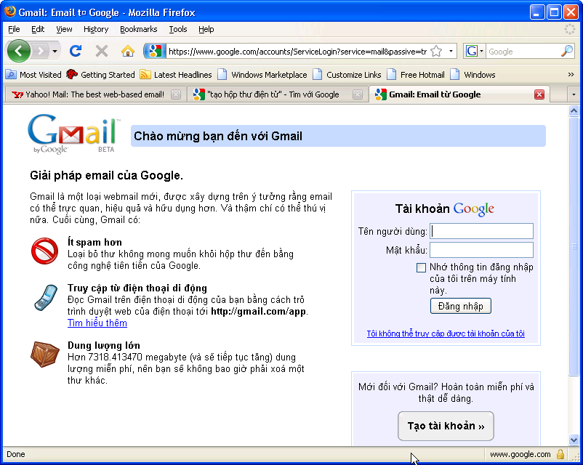  b/ Nháy chuột vào mục Gmail ở hàng trên cùng, trang web sau sẽ xuất hiện  c/ Nháy chuột vào nút tạo tài khoản  d/ Nhập các thông tin được yêu cầu, quan trọng nhất là tên đăng nhập và mật khẩu  e/ Nhập ô chữ xác minh  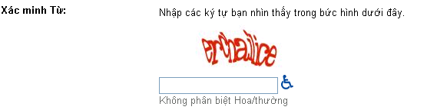  f/ Nháy vào nút chấp nhận, hãy tạo tài khoản
Hoạt động 2: Thực hành đăng ký hộp thư
Gv: Để đăng ký gmail thì phải làm sao?  -Truy cập vào trang web google  -Chọn Gmail  Hs: Nhập tên, mật khẩu và các thông tin khác | Yêu cầu thực hiện các bước sau:  a/ Truy cập vào trang web www.google.com.vn  b/ Chọn gmail, nhập tên đăng nhập và các thông tin được yêu cầu  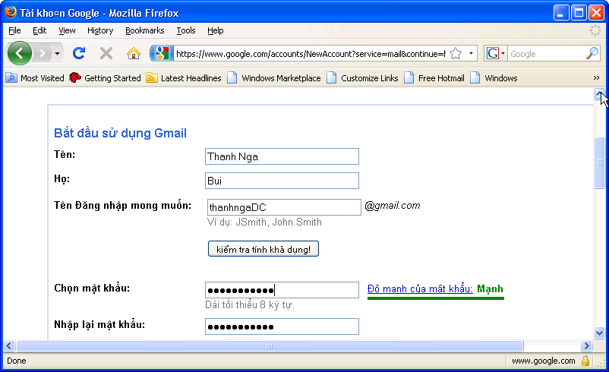

4. Củng cố:
GV lưu ý lại cho HS:
-Nhớ tên đăng nhập và mật khẩu
-Khi không làm việc với hộp thư nữa thì nhớ thoát hộp thư
5. Dặn dò
Về nhà các em xem lại bài học
_________________________________________________

Ngày giảng:

Tiết 14
Bài thực hành 3:
SỬ DỤNG THƯ ĐIỆN TỬ (Tiếp)
I. MỤC TIÊU
- Biết tạo tài khoản thư.
-Biết đăng nhập hộp thư, soạn thư, gửi thư, đọc thư
II. PHƯƠNG PHÁP:
- Đàm thoại, thực hành
III. CÔNG TÁC CHUẨN BỊ
1. Giáo viên:
Giáo án, SGK, phòng máy vi tính
2. Học sinh
Học bài cũ, xem trước bài mới.
III. TIẾN TRÌNH LÊN LỚP
1. Ổn định tổ chức lớp :
2. Kiểm tra bài cũ
Câu1: Để đăng ký tài khoản thư thì làm thế nào?
3. Bài mới
HOẠT ĐỘNG CỦA GV VÀ HS | NỘI DUNG
Hoạt động 1: Đăng nhập hộp thư và đọc thư
Gv: Để đăng nhập vào gmail thì phải làm sao?  -Truy cập vào trang web google  -Chọn Gmail  Hs: Nhập tên và mật khẩu  Hs thực hành đăng nhập | 2. Đăng nhập hộp thư  Để đăng nhập, ta thực hiện các bước sau:  a/ Truy cập vào trang web www.google.com.vn  b/ Chọn gmail, nhập tên người dùng và mật khẩu  c/ Chọn thư để đọc  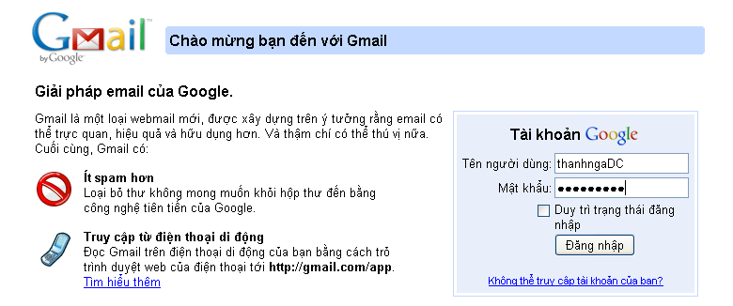
Hoạt động 2: Soạn thư và gửi thư
Gv: Để soạn thư thì phải làm sao?  Hs: -Nháy nút soạn thư  Gv: Để gửi thư thì phải làm sao?  Hs: Điền địa chỉ người nhận  -Tiêu đề thư  Nháy nút gửi thư  Khi thao tác với hộp thư xong thì nhớ thoát hộp thư để tránh bị thay đổi mật khẩu, tên đăng nhập, hay người khác dùng hộp thư gửi những thông tin không cần thiết  Hs thực hành soạn thư và gửi thư vào địa chỉ sau:  vtslop9buondon@gmail.com  Hs thực hành soạn thư và gửi thư vào địa chỉ của bạn mình | 3. Soạn và gửi thư  a/ Nháy mục soạn thư  b/ Điền địa chỉ người nhận và tiêu đề thư  c/ Nháy vào nút gửi  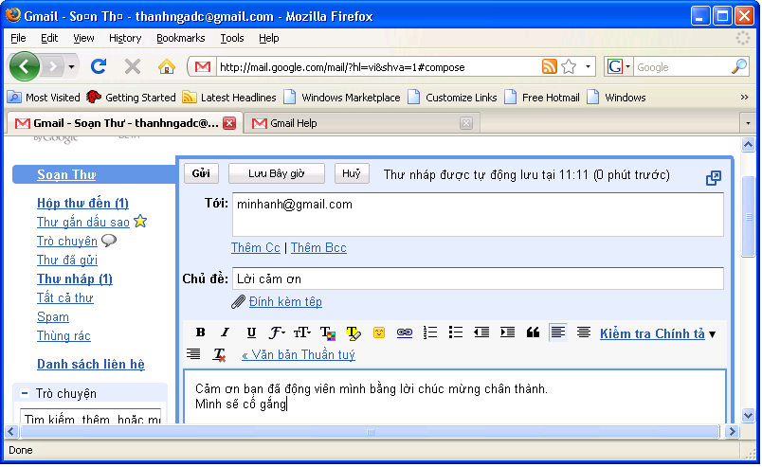  -Khi không làm việc với hộp thư nữa thì nhớ thoát hộp thư (Chữ ‘thóat’ ỏ hàng trên cùng phiá bên phải)
Hoạt động 3: Gửi thư và trả lời
GV: Để trả lời một thư ta làm thế nào?  HS: Trả lời: | Để trả lời một thư ta thực hiện:  - Nháy chuột lên liên kết để mở thư cần trả lời  - nháy nút trả lời. Quan sát để thấy rằng địa chỉ của người gửi được tự động điền vào ô tới  - Gõ nội dung trả lời vào ô trống phía dưới  - Nháy nút gửi để gửi thư

4. Củng cố:
GV lưu ý lại cho HS:
-Nhớ tên đăng nhập và mật khẩu
-Khi không làm việc với hộp thư nữa thì nhớ thoát hộp thư
5. Dặn dò
Về nhà các em xem lại bài học

________________________________________________

Ngày giảng:
Tiết 15

BÀI 5: TẠO TRANG WEB BẰNG PHẦN MỀM KOMPOZER

I. MỤC TIÊU :
1. Kiến thức:
Biết các dạng thông tin trên trang web
Biết phần mềm thiết kế trang web Kompozer
Biết soạn thảo trang web
2. Kĩ năng:
Biết cách thiết kế trang web bằng phần mềm Kompozer
Biết soạn thảo trang web đơn giản
3. Thái độ: Giáo dục thái độ học tập nghiêm túc, làm quen với phần mềm
II. CHUẨN BỊ:
1. Giáo viên:
- Máy tính, máy chiếu, mạng internet.
- Tài liệu, giáo án.
2. Học sinh:
- Vở ghi, tài liệu.
III. TIẾN TRÌNH LÊN LỚP:
1. Ổn định tổ chức lớp :
2. Kiểm tra bài cũ: Nêu các bước để soạn và gửi thư
3. Dạy bài mới
HOẠT ĐỘNG CỦA GV VÀ HS | NỘI DUNG
Hoạt động 1 : Các dạng thông tin trên trang web  GV: Trang web là gi?  HS: Trang web là một siêu văn bản được gán địa chỉ truy cập trên Internet  GV cho HS nghiên cứu SGK 3p.  HS nghiên cứu sgk  GV: Trang web chứa gì? Mạng Internet chứa gì?  HS: Thảo luận nhóm trả lời câu hỏi  HS: Nhận xét nhóm bạn trả lời  GV chốt và kết luận vấn đề:  GV: Trang web chứa những thông tin gì?  HS: thảo luận trả lời  GV: Nhận xét  - Quan sát hình 43.SGK- T45 cho biết trang web có các thành phần nào?  GV nhận xét và chốt  Tuy nội dung phong phú nhưng trang web lại là tệp siêu văn bản đơn giản thường được tạo ra bằng ngôn ngữ HTML | 1. Các dạng thông tin trên trang web  Trang web có các thành phần:  - Thông tin dạng văn bản trình bày phong phú  - Thông tin dạng hình ảnh với màu sắc, kiểu, kích thước và hiệu ứng thể hiện khác nhau. Hình ảnh có thể là tĩnh hoặc động  - Thông tin dạng âm thanh  - Các đoạn phim  - Các phần mềm được nhúng hoàn toàn vào trang web  - Đặc biệt, trên trang web có các liên kết
Hoạt động 2 : Phần mềm thiết kế trang web Kompozer  HS: Nghiên cứu sgk  GV: Để khởi động phần mềm Kompozer ta làm tn ?  HS: Thảo luận nhóm trả lời câu hỏi  →Nhận xét nhóm bạn trả lời  GV: Chốt và kết luận vấn đề  GV: Y/c HS quan sát H44.SGK cho biết các thành phần trên màn hình  GV: Nhận xét và chốt  GV: Tương tự như các phần mềm soạn thảo văn bản khác, ta có thể mở tệp đã có hoặc lưu lại những tệp bằng lệnh nào?  HS: Thảo luận nhóm trả lời  → nhận xét  GV nhận xét và chốt  GV : Y/c HS quan sát H.45(SGK-T47). Thấy có ác trang chứa các tệp HTML đang mở, Nút này dùng để đóng tệp HTML hiện thời  - Y/c HS quan sát H.46(SGK-T48) để thấy việc mở tệp  - Y/c HS quan sát H.47(SGK-T48 để thấy việc lưu lần đầu tiên | 2. Phần mềm thiết kế trang web Kompozer  Để khởi động ta nháy đúp chuột trên biểu tượng  a) Màn hình chính của Kompozer  Có thanh bảng chọn, thanh công cụ, cửa sổ soạn thảo.  b) Tạo, mở và lưu trang web  - Nháy nút  trên thanh công cụ để tạo tệp HTLM mới của sổ soạn thảo hiện ra.  - Nháy nút  trên thanh công cụ để mở tệp HTLM đã có, chọn tệp HTLM trên hộp thoại và nháy nút Open  - Nháy nút ( hoặc phím Ctrl+S ) trên thanh công cụ nếu muốn lưu lại tệp hiện thời.  - Nháy nút để đóng trang HTLM

4. Củng cố:
Chỉ định HS nhắc lại các dạng thông tin trên trang web?
Phần mềm Kompozer để làm gì? Có các thành phần gì?
Qua tiết học em đã hiểu được những điều gì.
5. dặn dò
Học thuộc các khái niệm
Xem tiếp phần bài còn lại

_______________________________________________________

Ngày giảng:
Tiết 16
BÀI 5: TẠO TRANG WEB BẰNG PHẦN
MỀM KOMPOZER (Tiếp)
I. MỤC TIÊU :
1.Kiến thức: Biết soạn thảo trang web
Biết chèn hình ảnh vào trang web
2.Kĩ năng: Biết cách thiết kế trang web bằng phần mềm Kompozer
3.Thái độ: Giáo dục thái độ học tập nghiêm túc, làm quen với phần mềm Kompozer
II. CHUẨN BỊ:
1. Giáo viên:
- Máy tính, máy chiếu (nếu có), mạng internet.
- Tài liệu, giáo án.
2. Học sinh:
- Vở ghi, tài liệu.
III. TIẾN TRÌNH LÊN LỚP:
1. Ổn định tổ chức lớp :
2. Kiểm tra bài cũ
Các dạng thông trên Trang web? Cho ví dụ?
Phần mềm Kompozer có chức năng gì?
3. Dạy bài mới:
HOẠT ĐỘNG CỦA GV VÀ HS | NỘI DUNG
Hoạt động 1: Soạn thảo trang web  GV: Ta có thể nhập văn bản và định dạng văn bản tượng tự như các phần mềm soạn thảo khác.Vậy ta cần phải định dạng như thế nào?  HS: Thảo luận nhóm trả lời câu hỏi  HS: Nhận xét nhóm bạn trả lời  GV chốt và kết luận vấn đề:  GV cho HS quan sát H.49 để thấy rõ các định dạng  HS lắng nghe và ghi vở | 3. Soạn thảo trang web  Các định dạng sau:  - Đặt màu nền cho trang web.  - Chọn phông chữ, màu chữ và cỡ chữ cho văn bản  - Đặt kiểu chữ(chữ đậm, chữ nghiêng hay chữ gạch chân).  - Căn lề đoạn văn bản( căn trái, căn phải, căn đều hai bên hoặc căn giữa)
Hoạt động 2: Chèn hình ảnh vào trang web  GV: Khi muốn chèn hình ảnh chúng ta cần phải có sắn tệp ảnh  HS nghiên cứu sgk  GV: Nêu thao tác chèn hình ảnh?  HS: Thảo luận nhóm trả lời  →nhận xét  GV nhận xét và chốt  Ta có thể nháy chuột vào nút bên phải ô Image Location để mở hộp thoại tìm tệp ảnh  HS lắng nghe và ghi vở  Hoạt động 3: Tạo liên kết  GV: Y/c HS đọc SGK  GV: Thành phần quan trọng của trang web là gì?  GV: Đối tượng chứa liên kết có thể là gì?Trang web được liên kết với trang web có thể như tn?  HS: Thảo luận nhóm trả lời  →nhận xét  GV nhận xét và chốt  GV: Cách tạo liên liên kết trong phần mềm?  GV: Nhận xét và chốt | 4. Chèn ảnh vào trang web  - Chuyển con trỏ soạn thảo đến vị trí muốn chèn ảnh và nháy chuột vào nút  - Trên hộp thoại xuất hiện, nhập đường  dẫn và tên tệp ảnh muốn chèn vào ô Image Location  - Gõ nội dung ngắn mô tả tệp ảnh vào ô Toopltip. Dòng chữ này sẽ xuất hiện khi con trỏ chuột đến hình ảnh trong khi duyệt web.  - Nháy OK để hoàn thành chèn ảnh.  5. Tạo liên kết  Đối tượng chứa liên kết có thể là văn bản hoặc hình ảnh.Trang web được liên kết có thể cùng website hoặc website khác.  Thao tác tao liên kết:  - Chọn phần văn bản muốn liên kết  - Nháy nút trên thanh công cụ. Xuất hiện hộp thoại  - Nhập địa chỉ của trang web đích vào ô Link Location. Nếu trang web đích thuộc cùng 1 website, nháy nút để tìm  - Nháy nút OK để kết thúc
4. Củng cố
Giáo viên yêu cầu học sinh lên trả lời lại kiến thức vừa học
Nêu cách soạn thảo trang web?
Nêu cách chèn ảnh vào trang web?
5. Dặn dò:
Học bài và xem lại bài
Trả lời các câu hỏi trong SGK vào vở
Xem trước nội dung phần 5

_________________________________________________

Ngày giảng:
Tiết 17
BÀI THỰC HÀNH 4.
TẠO TRANG WEB ĐƠN GIẢN
I. MỤC TIÊU:
- Kiến thức.
- Biết các thao tác tạo một trang web đơn giản
- Kỹ năng.
- Tạo được một trang web đơn giản
- Thái độ.
Chăm chỉ và tích cực học tập.
II. PHƯƠNG PHÁP:
- Thực hành thảo luận theo nhóm
III. CHUẨN BỊ:
1. Giáo viên:
- Máy tính, máy chiếu (nếu có), mạng internet.
- Tài liệu, giáo án.
2. Học sinh:
- Vở ghi, tài liệu.
III. TIẾN TRÌNH LÊN LỚP:
1. Ổn định tổ chức lớp :
- Ổn định trật tự :
- Kiển tra sĩ số :
2. Kiểm tra bài cũ: Kiểm tra trong lúc thực hành
3. Dạy bài mới:
HOẠT ĐỘNG CỦA GV VÀ HS | NỘI DUNG
Hoạt động 1. Phần lý thuyết
Giáo viên yêu cầu học sinh nhắc lại phần lí thuyết đã học:  - Thực hiện trình bày trang web.  Yêu cầu một số học sinh thực hành. | HS: Thực hiện  HS: Nhận xét  HS: Thực hành  HS: Nhận xét
Hoạt động 2. Phần thực hành
GV: Hướng dẫn học sinh khởi động và tìm hiểu phần mềm Kompozer  - Tìm hiểu màn hình làm việc  - Mở bảng chọn và quan sát các lệnh  - Gõ một vài từ rồi định dạng các từ ấy  - Dùng nút lệnh để chèn hình ảnh  GV: Đưa ra một số trang web cho học sinh quan sát để vận dụng vào việc tạo trang web của mình  Yêu cầu học sinh tự tạo một trang web với nội dung kiến thức được hướng dẫn trên phần lí thuyết  GV: Quan sát và hướng dẫn học sinh thực hiện | HS: Nghe và quan sát  Hs: Thực hiện theo nhóm đã được quy định.  Tự tạo một trang web với y tưởng của nhóm.  Với nội dung về phần lí thuyết đã học:  -Thực hiện trình bày trang web.  Vận dụng sử hiểu biết về cách tạo trang Web và quan sát các trang trên mạng để áp dụng vào việc tạo trang web của mình

4. Củng cố:
Yêu cầu HS nhận xét tiết thực hành
GV nhận xét: Nêu ưu, nhược điểm của tiết thực hành
GV khen những HS có cố gắng
GV lưu ý cho HS những kiến thức trọng tâm
5. Dặn dò:
Các em về nhà xem lại cách tạo trang web rồi tự tạo trang web cho mình

___________________________________________

Ngày giảng:
Tiết 18
BÀITHỰC HÀNH 4.
TẠO TRANG WEB ĐƠN GIẢN (Tiếp)

I. MỤC TIÊU
1. Kiến thức.
- Biết các thao tác tạo một trang web đơn giản
2. Kỹ năng.
- Tạo được một trang web đơn giản
3. Thái độ.
Chăm chỉ và tích cực học tập.
II. CHUẨN BỊ:
1. Giáo viên:
- Máy tính, máy chiếu, mạng internet.
- Tài liệu, giáo án.
2. Học sinh:
- Vở ghi, tài liệu.
III. TIẾN TRÌNH LÊN LỚP:
1. Ổn định tổ chức lớp :
- Ổn định trật tự :
- Kiển tra sĩ số :
2. Kiểm tra bài cũ: Kiểm tra trong lúc thực hành
3. Dạy bài mới:
HOẠT ĐỘNG CỦA GV VÀ HS | NỘI DUNG
Hoạt động 1. Phần lý thuyết
Giáo viên yêu cầu học sinh nhắc lại phần lí thuyết đã học:  - Thực hiện chèn tranh và hình ảnh.  Yêu cầu một số học sinh thực hành.  GV: Đưa ra một số trang web cho học sinh quan sat để vận dụng vào việc tạo trang web của mình | HS: Thực hiện  HS: Nhận xét  HS: Thực hành  HS: Nhận xét  HS: Quan sát
Hoạt động 2. Phần thực hành
Gv: hướng dẫn  Yêu cầu học sinh mở trang web đã tạo từ bài thực hành tiết trước và tạo tiếp với nội dung kiến thức được hướng dẫn trên phần lí thuyết  GV: Quan sát và hướng dẫn học sinh thực hiện. | HS: Theo dõi  HS: Thực hiện theo nhóm đã được quy định.  Với nội dung về phần lí thuyết đã học:  - Thực hiện chèn hình ảnh trang web.  Vận dụng sử hiểu biết về cách tạo trang Web và quan sát các trang trên mạng để áp dụng vào việc tạo trang web của mình
4. Củng cố:
Yêu cầu HS nhận xét tiết thực hành
GV nhận xét: Nêu ưu, nhược điểm của tiết thực hành
GV khen những HS có cố gắng
GV lưu ý cho HS những kiến thức trọng tâm
5. Dặn dò:
Các em về nhà xem lại cách tạo trang web rồi tự tạo trang web cho mình

____________________________________________________

Ngày giảng:
Tiết 19
BÀI THỰC HÀNH 4.
TẠO TRANG WEB ĐƠN GIẢN (TIẾP)

I. MỤC TIÊU
1. Kiến thức.
- Biết các thao tác tạo một trang web đơn giản
2. Kỹ năng.
- Tạo được một trang web đơn giản
3. Thái độ.
Chăm chỉ và tích cực học tập.
II. CHUẨN BỊ:
1. Giáo viên:
- Máy tính, máy chiếu, mạng internet.
- Tài liệu, giáo án.
2. Học sinh:
- Vở ghi, tài liệu.
III. TIẾN TRÌNH LÊN LỚP:
1. Ổn định tổ chức lớp :
- Ổn định trật tự :
- Kiển tra sĩ số :
2. Kiểm tra bài cũ: Kiểm tra trong lúc thực hành
3. Dạy bài mới:
HOẠT ĐỘNG CỦA GV VÀ HS | NỘI DUNG
Hoạt động 1. Phần lý thuyết
Giáo viên yêu cầu học sinh nhắc lại phần lí thuyết đã học:  - Thực hiện tạo liên kết với các trang web khác.  Yêu cầu một số học sinh thực hành. | HS: Thực hiện  HS: Nhận xét  HS: Thực hành  HS: Nhận xét  HS: Theo dõi.
Hoạt động 2. Phần thực hành
GV: Đưa ra một số trang web cho học sinh quan sat để vận dụng vào việc tạo trang web của mình.  Yêu cầu học sinh mở trang web đã tạo từ bài thực hành tiết trước và tạo tiếp với nội dung kiến thức được hướng dẫn trên phần lí thuyết  GV: Quan sát và hướng dẫn học sinh thực hiện | HS: Thực hiện theo nhóm đã được quy định.  Với nội dung về phần lí thuyết đã học:  Thực hiện tạo liên kết với:  - Các phần mềm khác  - Văn bản  - Tranh ảnh  - Các trang web khác.  HS: Cả nhóm thực hiện

4. Củng cố:
Yêu cầu HS nhận xét tiết thực hành
GV nhận xét: Nêu ưu, nhược điểm của tiết thực hành
GV khen những HS có cố gắng
GV lưu ý cho HS những kiến thức trọng tâm
5. Dặn dò:
Các em về nhà xem lại cách tạo trang web rồi tự tạo trang web cho mình
____________________________________________________

Tiết 20
BÀI THỰC HÀNH 4.
TẠO TRANG WEB ĐƠN GIẢN (TIẾP)

I. MỤC TIÊU
1. Kiến thức.
Biết các thao tác tạo một trang web đơn giản
2. Kỹ năng.
- Tạo được một trang web đơn giản
3. Thái độ.
Chăm chỉ và tích cực học tập.
II. CHUẨN BỊ:
1. Giáo viên:
- Máy tính, máy chiếu, mạng internet.
- Tài liệu, giáo án.
2. Học sinh:
- Vở ghi, tài liệu.
III. TIẾN TRÌNH LÊN LỚP:
1. Ổn định tổ chức lớp :
- Ổn định trật tự :
- Kiển tra sĩ số :
2. Kiểm tra bài cũ:
3. Dạy bài mới:
HOẠT ĐỘNG CỦA GV VÀ HS | NỘI DUNG
Hoạt động 1. Phần lý thuyết
Giáo viên yêu cầu học sinh nhắc lại phần lí thuyết đã học: Các thao tác cơ bản trong việc thưc hiện một trang web.  Yêu cầu một số học sinh thực hành. | HS: Thực hiện  HS: Nhận xét  HS: Thực hành  HS: Nhận xét  HS: Theo dõi.
Hoạt động 2. Phần thực hành
Yêu cầu học sinh mở trang web đã tạo từ bài thực hành tiết trước và tạo tiếp với nội dung kiến thức được hướng dẫn trên phần lí thuyết.  GV: Quan sát và hướng dẫn học sinh thực hiện.  GV: Chấm điểm cho các nhóm lấy điểm 15 phút. | HS: Thực hiện theo nhóm đã được quy định.  HS: Hoàn thiện và kiểm tra lại trang web  HS: Cả nhóm thực hiện.

4. Củng cố:
Yêu cầu HS nhận xét tiết thực hành
GV nhận xét: Nêu ưu, nhược điểm của tiết thực hành
GV khen những HS có cố gắng
GV lưu ý cho HS những kiến thức trọng tâm
5. Dặn dò:
Các em về nhà xem lại cách tạo trang web rồi tự tạo trang web cho mình

Ngày giảng:
Tiết 21
ÔN TẬP CHƯƠNG I

I. MỤC TIÊU :
1. Kiến thức: Hệ thống khái niệm mạng máy tính, các thành phần của mạng máy tính, mạng Internet
-Lợi ích của mạng máy tính, các dịch vụ của mạng Internet
-Trang web, website, tìm kiếm thông tin trên Internet
-Thư điện tử, hộp thư điện tử, lợi ích của thư sử dụng thư điện tử
2. Kĩ năng: Biết vai trò của mạng máy tính trong xã hội.
3. Thái độ: Giáo dục thái độ học tập nghiêm túc
II. CHUẨN BỊ :
1. Giáo viên : - SGK, tài liệu, giáo án, câu hỏi
- Đồ dùng dạy học như máy tính.
2. Học sinh : - Xem lại bài học
- SGK, vở ghi, đồ dùng học tập.
III. TIẾN TRÌNH LÊN LỚP :
1. Ổn định tổ chức lớp :
- Ổn định trật tự :
- Kiển tra sĩ số :
2. Kiểm tra bài cũ: Kiểm tra sự chuẩn bị của học sinh
3. Dạy bài mới : GV giới thiệu bài -- nêu mục tiêu tiết học
HOẠT ĐỘNG CỦA THẦY VÀ TRÒ | NỘI DUNG
Gv: Kết nối các máy tính để làm gì?  - Việc kết nối các máy tính lại với nhau để có những lợi ích gì ?  HS: Thảo luận trả lời câu hỏi  GV: Mạng máy tính là gì? gồm có các thành phần cơ bản nào?  HS: Thảo luận nhóm trả lời câu hỏi  Gv: Có mấy cách phân loại mạng máy tính? Lợi ích của mạng máy tính  Hs: Trả lời  GV: Mạng Internet là gì?  Internet công dụng gì?  Gv: Phân biệt mạng LAN, WAN, Internet?  GV: Kể tên một số dịch vụ trên Internet?  Gv: Trang web, Website,địa chỉ website và trang chủ  Phân biệt trang web và website  Hs: Trả lời  Gv: Kể tên một số website  -Máy tìm kiếm là gì?  Hs: Trả lời  Gv: Thư điện tử là gì? Lợi ích?  Tài khoản thư gồm những gì?  Địa chỉ thư có dạng như thế nào? | 1. Vì sao cần mạng máy tính?  Việc kết nối các máy tính đem lại nhiều lợi ích và hiệu quả trong việc trao đổi thông tin và tài nguyên như phần cứng (máy in, máy fax, bộ nhớ...), phần mềm và dữ liệu  2. Mạng máy tính là gì?  -Mạng máy tính được hiểu là tập hợp các máy tính được kết nối với nhau theo một phương thức nào đó thông qua các phương tiện truyền dẫn cho phép người dùng chia sẽ tài nguyên.  3. Các thành phần của mạng  - Các thiết bị đầu cuối như máy tính, máy in, máy scan,...  - Môi trường truyền dẫn cho phép tính hiệu truyền được qua đó.  - Thiết bị kết nối mạng như vỉ mạng (card NIC), hub, switch, bộ chuyển mạch,...  - Giao thức truyền thông (protocol) là tập hợp các quy tắc quy định cách trao đổi thông tin giữa các thiết bị gửi và nhận thông tin.  4. Internet là mạng máy tính toàn cầu kết nối hầu hết các mạng máy tính trên khắp thế giới.  Lợi ích:  - Cung cấp nguồn tài nguyên thông tin, giao tiếp, giải trí, mua bán,...  5. Một số dịch vụ trên Internet  a. Tổ chức và khai thác thông tin trên web  b. Tìm kiếm thông tin trên Internet  c. Thư điện tử (e-mail)  d. Hội thảo trực tuyến  e. Thương mại điện tử  f. Đào tạo qua mạng  6. Trang web, Website,địa chỉ website và trang chủ  + Trang web là một siêu văn bản được gán địa chỉ truy cập trên Internet.  + Địa chỉ truy cập được gọi là địa chỉ trang web.  + Website là nhiều trang web liên quan được tổ chức dưới 1 địa chỉ.  -Thư điện tử (email) là một hệ thống chuyển nhận thư từ qua các mạng máy tính thông qua các hộp thư.  -Thư điện tử có nhiều ưu điểm như chi phí thấp, nhanh gần như tức thời, một người có thể gửi cho nhiều người, đính kèm thêm tập tin,...  -Tài khoản thư gồm có tên đăng nhập (username) và mật khẩu (password).  -Địa chỉ thư điện tử có dạng:  <tên đăng nhập>@<tên máy chủ lưu hộp thư>

4. Củng cố kiến thức.
- Đọc các khái niệm trong sgk
- Học các khái niệm
5. Dặn dò:
Về nhà học bài chuẩn bị tiết sau kiểm tra
___________________________________________________________

Ngày giảng:
Tiết 22

KIỂM TRA 1 TIẾT

I. MỤC TIÊU :
1. Kiến thức: Hệ thống khái niệm mạng máy tính, các thành phần của mạng máy tính, mạng Internet
-Lợi ích của mạng máy tính, các dịch vụ của mạng Internet
-Trang web, website, tìm kiếm thông tin trên Internet
-Thư điện tử, hộp thư điện tử, lợi ích của thư sử dụng thư điện tử
2. Kĩ năng: Biết vai trò của mạng máy tính trong xã hội.
3. Thái độ: Giáo dục thái độ học tập nghiêm túc
II. CHUẨN BỊ :
1. Giáo viên : - Đề kiểm tra
2. Học sinh : - Xem lại bài học
III. TIẾN TRÌNH LÊN LỚP
1. Ổn định tổ chức lớp :
- Ổn định trật tự :
- Kiển tra sĩ số :
2. Kiểm tra :
3. Bài mới

MA TRẬN ĐỀ

Mức độ  Kiến thức | Nhận biết |  | Thông hiểu |  | Vận dụng |  |  |  | Tổng
Mức độ  Kiến thức | KQ | TL | KQ | TL | Cao |  | Thấp |  | Tổng
 |  |  |  |  | KQ | TL | KQ | TL | Tổng
Từ máy tính đến mạng máy tính |  | C7a  1,5đ |  | C7bc  2,5đ | C5  0,5đ |  |  |  | 4  4,5đ
Mạng thông tin toàn cầu internet |  |  | C2  0,5đ | C8a  1,5đ |  |  |  |  | 2  2đ
Tổ chức và truy cập thông tin trên internet |  |  | C3  0,5đ | C8b  1,5đ | C6  0,5đ |  |  |  | 3  2,5đ
Tìm hiểu thư điện tử | C1  0,5đ |  | C4  0,5đ |  |  |  |  |  | 2  1đ
Tổng | 1  0,5đ | 1  1,5đ | 3  1,5đ | 4  5,5đ | 2  1đ |  |  |  | 11  10đ

ĐỀ KIỂM TRA:

I./ TRẮC NGHIỆM KHÁCH QUAN: (3 điểm):
Khoanh tròn chữ cái đứng trước đáp án đúng trong các câu sau:
Câu 1: Trong số các địa chỉ dưới đây, địa chỉ nào là địa chỉ thư điện tử?
A. www.vnexpress.net B. tuananh111@gmail.com
C. http://www.mail.google.com C. Tất cả các địa chỉ trên.
Câu 2: Thiết bị nào dưới đây có thể dùng để kết nối Internet:
A. Modem ADSL B. Chuột
C. Máy in D. Tất cả các thiết bị trên
Câu 3: Máy tìm kiếm dùng để làm gì?
- Đọc thư điện tử C.Truy cập vào website
- Tìm kiếm thông tin trên mạng D.Tất cả đều sai
Câu 4: Nhà cung cấp dịch vụ thư điện tử là:
- www.dantri.com C. www.yahoo.com
- www.gmail.com D. Câu B, C đúng
Câu 5: Khi kết nối nhiều máy tính thành mạng máy tính, chúng ta được những lợi ích gì?
- Có thể dùng chung các thiết bị phần cứng.
- Có thể dùng chung các phần mềm và dữ liệu.
- Có thể trao đổi thông tin giữa các máy tính qua thư điện tử.
- Tất cả các lợi ích trên.
Câu 6: Phần mềm trình duyệt web dùng để làm gì?
  - Gửi thư điện tử C. Truy cập mạng LAN
  - Truy cập vào trang web D. Tất cả đều đúng

II– PHẦN TỰ LUẬN: (7 điểm)
C©u 7:( 4 điểm)
a/ Mạng máy tính là gì?
b./ Vì sao cần mạng máy tính?
c./ Nêu các thành phần cơ bản của mạng máy tính ?
Câu 8 (3 điểm):
a./ Phân biệt mạng WAN và mạng Internet
b./ Phân biệt trang web và website.

ĐÁP ÁN VÀ BIỂU ĐIỂM
I./ TRẮC NGHIỆM (3 điểm):
Câu 1 | Câu 2 | Câu 3 | Câu 4 | Câu 5 | Câu 6
B | A | B | D | D | B

II./ TỰ LUẬN (7 điểm)
Câu 1:
a./ Mạng máy tính được hiểu là tập hợp các máy tính được kết nối với nhau theo một phương thức nào đó thông qua các phương tiện truyền dẫn cho phép người dùng chia sẽ tài nguyên. (1,5 điểm)
b./ Việc kết nối các máy tính đem lại nhiều lợi ích và hiệu quả trong việc trao đổi thông tin và tài nguyên như phần cứng (máy in, máy fax, bộ nhớ...), phần mềm và dữ liệu (1,5 điểm)
c./ Các thành phần của mạng
+ Các thiết bị đầu cuối như máy tính, máy in, máy scan,...
+ Môi trường truyền dẫn cho phép tính hiệu truyền được qua đó. (0,5 điểm)
+ Thiết bị kết nối mạng như vỉ mạng (card NIC), hub, switch, bộ chuyển mạch, ...
+ Giao thức truyền thông (protocol) là tập hợp các quy tắc quy định cách trao đổi thông tin giữa các thiết bị gửi và nhận thông tin. (0,5 điểm)
Câu 2: (3 điểm)
a./ Mạng WAN là mạng liên kết một vài tổ chức, xí nghiệp, văn phòng ... phạm vi gồm một nước hoặc một vài nước
* Mạng Internet liên kết hầu hết các mạng WAN của các nước trên thế giới
(1,5 điểm)
b. Trang web là nơi dùng để lưu thông tin cần chia sẻ
* Website là gồm nhiều trang web có nội dung liên quan và dùng chung một địa chỉ truy cập trên Internet (1,5 điểm)
***************************************************************

Ngày giảng:
Chương II:
MỘT SỐ VẤN ĐỀ XÃ HỘI CỦA TIN HỌC
Tiết 23

Bài 6: BẢO VỆ THÔNG TIN MÁY TÍNH

I. MỤC TIÊU :
1. Kiến thức:
Biết được vì sao cần bảo vệ thông tin
Biết được một số yếu tố ảnh hưởng đến thông tin.
2. Kĩ năng: Biết một số cách phòng tránh mất mát thông tin
3. Thái độ: Giáo dục thái độ học tập nghiêm túc
II. CHUẨN BỊ :
1. Giáo viên : - SGK, tài liệu, giáo án
- Đồ dùng dạy học như máy tính.
2. Học sinh : - Xem lại bài học
- SGK, đồ dùng học tập.
III. TIẾN TRÌNH TIẾT DẠY :
1. Ổn định tổ chức lớp :
- Ổn định trật tự :
- Kiển tra sĩ số :
2. Kiểm tra bài cũ: Kiểm tra sự chuẩn bị của học sinh
3. Dạy bài mới :
HOẠT ĐỘNG CỦA THẦY VÀ TRÒ | NỘI DUNG
Gv: Thông tin máy tính là gì? Vì sao cần bảo vệ thông tin máy tính?  Hs: Nghiên cứu và trả lời  Gv: Kể một số thông tin mà em biết  Gv: Yc hs kể một số hậu quả có thể gặp phải  Gv: Những yếu tố công nghệ vật lý là những yếu tố nào?  Hs: Kể một số yếu tố vật lý-công nghệ  Gv: Những yếu tố nào làm ảnh hưởng đến tuổi thọ của máy  Hs: Nghiên cứu và trả lời  Gv: Những yếu tố ảnh hưởng đến phần mềm máy tính  Hs: Nghiên cứu trả lời  Gv: Virus máy tính là gì?  Hs: Trả lời  Gv: Mục đích của virus là gì?  Hs: Trả lời  Gv: Yc hs kể tên một số virus  -Kido, autorun, folder, kavo, love, macro, generic,...  -Virus do kaspersky thống kê:  1. Net-Worm.Win32.Kido.ih (32.1026%)  2. Trojan.Win32.Small.byy (11.9587%) | 1. Vì sao cần bảo vệ thông tin máy tính?  Sự mất an toàn thông tin ở quy mô lớn có thể gây ra những hậu quả lớn. Do đó bảo vệ thông tin máy tính là hết cần thiết.  2. Một số yếu tố ảnh hưởng đến sự an toàn của thông tin máy tính  a. Yếu tố công nghệ vật lý  - Các yếu tố vật lý như tuổi thọ của các thiết bị như đĩa, bảng mạch, ...  - Các yếu tố công nghệ như phần mềm, hệ điều hành, ...  b. Yếu tố bảo quản và sử dụng  - Các yếu tố bảo quản và sử dụng làm giảm tuổi thọ của máy và các phần mềm:  + Sử dụng máy ở nơi có nhiệt độ cao  + Sử dụng máy ở nơi ẩm ướt  + Bị va đập mạnh  + Thoát chương trình không đúng cách  + Không shutdown máy  c. Virus máy tính  -Virus máy có thể làm mất, gây lỗi thông tin hoặc gây một số phiền toái khó chịu  3. Virus máy tính và cách phòng tránh  a. Virus máy tính là gì ?  - Virus máy tính (Gọi tắt là Virus) là một chương trình hay một đoạn chương trình có khả năng tự chạy hoặc tự sao chép.  3. HEUR:Trojan.Win32.Invader (7.8458%)  4. HEUR:Trojan.Win32.Generic (6.7192%)  5. Trojan-Spy.Win32.SCKeyLog.au (5.1853%)  6. Heur.Win32.Invader (3.2713%)  7. Trojan.Win32.Agent.cltm (2.7827%)  8. Worm.Win32.AutoRun.gas (2.4976%)  9. Heur.Win32.Trojan.Generic (1.9139%)  10. Trojan-Downloader.Win32.FraudLoad.epl (1.7918%)

4. Củng cố kiến thức.
-Vì sao phải bảo vệ thông tin máy tính
-Các yếu tố ảnh hưởng đến thông tin
-Virus máy tính là gì? Kể tên một số virus mà em biết
5. Dặn dò:
- về nhà học bài và xem trước bài học sau

______________________________________________________________

Ngày giảng:

Tiết 24:
Bài 6: BẢO VỆ THÔNG TIN MÁY TÍNH (Tiếp)

I. MỤC TIÊU :
1. Kiến thức: Biết được vì sao cần bảo vệ thông tin
-Biết một số cách bảo vệ thông tin và phòng tránh máy tính
2. Kĩ năng: Biết một số cách phòng tránh mất mát thông tin
3. Thái độ: Giáo dục thái độ học tập nghiêm túc
II. CHUẨN BỊ :
1. Giáo viên : - SGK, tài liệu, giáo án
- Đồ dùng dạy học như máy tính.
2. Học sinh : - Xem lại bài học
- SGK, đồ dùng học tập.
III. TIẾN TRÌNH TIẾT DẠY :
1. Ổn định tổ chức lớp :
- Ổn định trật tự :
- Kiển tra sĩ số :
2. Kiểm tra bài cũ: Kiểm tra sự chuẩn bị của học sinh
3. Dạy bài mới : GV giới thiệu bài -- nêu mục tiêu tiết học
HOẠT ĐỘNG CỦA THẦY VÀ TRÒ | NỘI DUNG
Gv: Tác hại của virus máy tính?  Hs: Kể một số tác hại của máy tính  Gv: Kể một số hiện tượng máy nhiễm virus  Hs: Kể hiện tượng  +Hiện tượng của máy nhiễm virus là chạy chậm, máy tự khởi động lại, đèn đĩa cứng nhấp nháy liên tục, đèn data của modem nhấp nháy liên tục,..Khởi động máy không vào được hệ điều hành  Gv: Yc hs kể các con đường lây lan của virus máy tính  -Phần mềm bẻ khóa là gì?  -Thiết bị nhớ di động là những gì?  -Gv nói sơ qua cho học sinh hiểu về lỗ hổng phần mềm  Gv: Phòng tránh virus bằng cách nào?  Hs: Trả lời theo cách hiểu  Gv: Sao lưu dữ liệu là như thế nào?  - Sao chép và lưu trữ vào những thiết bị khác  - Đưa tài liệu lên mạng vào địa chỉ sao lưu của mình  Gv: Yêu cầu học sinh đọc ghi nhớ | 3. Virus máy tính và cách phòng tránh  a. Virus máy tính là gì?  b. Tác hại của virus máy tính  -Tiêu tốn tài nguyên hệ thống (CPU, RAM, dung lượng đĩa,..)  -Phá hủy dữ liệu: Virus xóa hoặc làm hỏng các tập tin  -Phá hủy hệ thống  -Đánh cắp dữ liệu  -Mã hóa dữ liệu để tống tiền  -Gây một số phiền toái khác  c. Các con đường lây lan của virus  Virus lây qua:  -Tập tin đã nhiễm virus  -Các phần mềm bẻ khóa, sao chép lậu  -Thiết bị nhớ di động  -Qua mạng Internet, LAN, đặc biệt là thư điện tử  -Qua các lỗ hổng phần mềm  d. Cách phòng tránh virus  Để phòng tránh virus, nguyên tắc cơ bản là:  1/ Hạn chế sao chép; không chạy cũng như sao chép các phần mềm tải từ Internet khi chưa đủ tin cậy  2/ Không mở những tệp đính kèm thư điện tử khi nghi ngờ nguồn gốc thư  3/ Không truy cập những trang web không lành mạnh  4/ Thường xuyên cập nhật bản vá cho các chương trình  5/ Định kỳ sao lưu dữ liệu  6/ Định kỳ quét và diệt virus bằng các phần mềm diệt virus

4. Củng cố kiến thức.
- Virus máy tính là gì? Kể tên một số virus mà em biết
- Kể tên một số con đường lây lan và cách hạn chế
- Trả lời câu hỏi Sgk
5. Dặn dò:
Về nhà học bài trả lời lại các câu hỏi trong SGK và đọc trước bài mới

Ngày giảng:
Tiết 25
Bài thực hành số 5:
SAO LƯU DỰ PHÒNG VÀ QUÉT VIRUS

I. MỤC TIÊU.
Biết thực hiện thao tác sao lưu các tệp/ thư mục bằng cách sao chép thông thường.

II.CHUẨN BỊ:
1. Giáo viên:
SGK, SGV, Projector (nếu có), phòng máy, một số phần mềm quét virus miễm phí
2. Học sinh :
SGK, vở ghi, xem trước mục đích yêu cầu và nội dung Bài thực hành 5.
III. CÁC HOẠT ĐỘNG DẠY HỌC:
1. Ổn định tổ chức lớp :
2. Kiểm tra bài cũ:
1) Tại sao cần bảo vệ thông tin máy tính?
2) Những tác hại của virus máy tính và cách phòng tránh?
3.Bài mới:

HOẠT ĐỘNG CỦA THẦY VÀ TRÒ | NỘI DUNG
Hoạt động 1: Giới thiệu mục đích yêu cầu của bài thực hành.
Gv: Y/c HS đọc mục đích, yêu cầu của Bài thực hành trang 65 Sgk  Hs: 1 HS đọc, HS khác theo dõi Sgk  Gv: Phân tích các yêu cầu cần thực hiện của Bài TH.  Hs: HS chú ý lắng nghe. | 1- Mục đích, yêu cầu:  + Biết thực hiện thao tác sao lưu các tệp/thư mục bằng cách sao chép thông thường;  + Thực hiện quét virus bằng phần mềm diệt virus.
Hoạt động 2: Sao lưu theo phương pháp thông thường
Gv: Y/c HS đọc nội dung Bài 1 trang 65 Sgk.  Hs: 1 HS đọc thông tin, HS khác theo dõi Sgk  Gv: Các bước thực hiện sao lưu dữ liệu?  Hs: Dựa vào kiến thức Sgk trả lời.  Gv: Thực hiện mẫu trên máy GV cho HS quan sát và y/c HS thực hiện tại máy cá nhân.  Hs: Quan sát GV làm mẫu trên màn hình và thực hiện sao lưu tại máy HS.  Hs: Tiếp tục thực hành cho thành thạo thao tác.  Gv: Bao quát lớp và hướng dẫn thêm. | 2- Nội dung:  Bài 1: Chuẩn bị sao lưu và sao lưu bằng phương pháp sao chép thông thường  1- Khởi động Windows Explorer, tạo thư mục Tailieu_hoctap trên ổ đĩa C:\. Sao chép một vài tập tin vào thư mục vừa tạo;  2- Tạo một thư mục mới trên ổ đĩa D:\ với tên Sao_luu;  3- Sao chép các tập tin trong thư mục Tailieu_hoctap vào thư mục Sao_luu.
* Kiến thức bổ sung: Ngoài sao lưu bằng cách thông thường vừa thực hiện, hệ điều hành Windows còn cung cấp tiện ích Backup. Với tiện ích này người dùng có thể:
+ Sao lưu dữ liệu ra các thiết bị lưu trữ hoặc dưới dạng tập tin lưu trên máy tính;
+ Lựa chọn các kiểu sao lưu (sao lưu toàn bộ dữ liệu cần thiết, chỉ sao lưu những thay đổi trong ngày hoặc chỉ sao lưu những thay đổi kể từ lần sao lưu gần nhất, ...);
+ Đặt lịch để sao lưu tự động sau những khoảng thời gian nhất định;
+ Thiết đặt người được phép sao lưu, ...

4. Củng cố
Gv: thực hiện lại cách sao lưu dữ liệu bằng sao chép thông
Hs: quan sát lại những thao tác của GV trên màn hình để củng cố kiến thức đã thực hành.
5. Dặn dò:
Về nhà thực hiện lại nhiều lần các thao tác của bài thực hành (nếu có máy tính);

Ngày giảng:

Tiết 26

Bài thực hành số 5

SAO LƯU DỰ PHÒNG VÀ QUÉT VIRUS (TIẾP)

I. MỤC TIÊU:
- Thực hiện quét virus bằng phần mềm diệt virus bkav.
- Biết thêm về một số phần mềm diệt virus như: Avira, Kaspersky, Mcafee, Norton

III. CHUẨN BỊ:
1. Giáo viên:
Sgk, Projector (nếu có), phòng máy có mạng Internet, một số phần mềm quét virus
2. Học sinh :
Sgk, vở ghi, xem trước mục đích yêu cầu và nội dung Bài thực hành 5.
IV. CÁC HOẠT ĐỘNG DẠY HỌC
1. Ổn định tổ chức lớp :
2. Kiểm tra bài cũ: Không kiểm tra
3. Bài mới:
HOẠT ĐỘNG CỦA THẦY VÀ TRÒ | NỘI DUNG
Hoạt động 1: Giới thiệu cách quét virus bằng phần mềm bkav.
Gv: Y/c HS đọc nội dung Bài 2 trang 66 Sgk.  + 1 HS đọc thông tin, HS khác theo dõi Sgk  + GV: khởi động BKAV trên máy GV và y/c HS thực hiện theo trên máy HS.  + GV: Y/c HS quan sát giao diện phần mềm, tìm hiểu ý nghĩa của các tùy chọn trên giao diện.  + HS: Quan sát và tìm hiểu ý nghĩa của các tùy chọn trên giao diện.  + GV: Không chọn Xóa tất cả Macro vì các chương trình ứng dụng trong MS Office và các kết quả làm việc có thể chứa nhiều macro (những đoạn chương trình tiện ích) hữu ích.  + HS: Lắng nghe GV giải thích.  + GV: Thực hiện mẫu và y/c HS thực hiện các yêu cầu tiếp theo.  + HS: Quan sát GV làm mẫu, dựa vào SGK thực hiện các yêu cầu tiếp theo trong SGK.  (nếu có điều kiện, Gv giới thiệu thêm cho HS các phần mềm quét virus hiệu quả khác như Avast, McAfee, Norton, Kaspersky, PAV v.v) | Bài 2: Quét virus  1- Khởi động chương trình quét và diệt virus BKAV.  Sau khi khởi động màn hình làm việc của BKAV xuất hiện như sau:  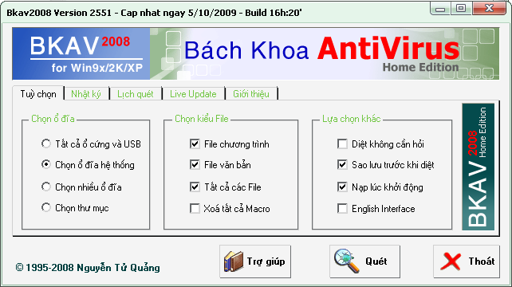  2- Chọn tùy chọn Tất cả ổ cứng và USB để quét virus.  Lưu ý: Không nên chọn Xóa tất cả Macro.  3- Quan sát quá trình quét virus của chương trình. Cuối cùng nháy nút Thoát để kết thúc quá trình diệt virus.  Lưu ý: có thể tải BKAV từ địa chỉ:  http://www.bkav.vn/home/Download.aspx
Hoạt động 2. Giới thiệu các quét virus miễn phí.
Gv: Có những phần mềm quét virus nào.  Hs: Avira, Kaspersky, Mcafee, Norton …  Gv: Để tải được các phần mềm đó về làm như thế nào?  Hs: Đánh các từ khoá vào Google rồi Download theo hướng dẫn của máy. | * Các phần mềm diệt virus miễn phí.  Avira, Kaspersky, Mcafee, Norton …
Hoạt động 3. Học sinh thực hành quét virus và Download các phần mềm diệt virus tại máy mình
Gv: Làm mẫu.
Hs: quan sát
Gv: yêu cầu hs thực hiện
Hs: Thực hiện các thao tác tại máy mình.

4. Củng cố
+ Chạy các tùy chọn của chương trình bkav cho Hs quan sát.
+ HS: Quan sát lại những thao tác của GV trên màn hình để củng cố kiến thức đã thực hành.
5. Dặn dò:
Về nhà thực hiện lại nhiều lần các thao tác của bài thực hành (nếu có máy tính).
+ Đọc Bài đọc thêm 4: Lược sử của virus.
+ Xem trước Bài 7: Tin học và xã hội.

Ngày giảng:
Tiết 27
Bài 7: TIN HỌC VÀ XÃ HỘI

I. MỤC TIÊU:
1. Kiến thức:
- Biết các lợi ích của công nghệ thông tin
- Biết các hạn chế của cụng nghệ thông tin
- Nhận thức được ngày nay tin học và máy tính là động lực cho sự phát triển xã hội.
- Biết được xã hội tin học hoá là nền tảng cơ bản cho sự phát triển nền kinh tế tri thức.
2. Kỹ năng:
- Nắm được vai trò của tin học và máy tính trong xã hội hiện đại
3. Thái độ:
- Tích cực tham gia các hoạt động học tập
- Có thái độ đúng đắn sử dụng thông tin theo quy định
- Có ý thức ứng dụng tin học trong học tập và cuộc sống
II. PHƯƠNG PHÁP:
- Phát vấn giảng giải, thảo luận nhóm
III. CHUẨN BỊ:
1. Giáo viên:
Giáo án, Sgk, phòng máy có mạng Internet, một số phần mềm quét virus, Một số hình ảnh tin học trong đời sống.
2. Học sinh :
Sgk, vở ghi, học bài cũ và đọc trước bài
IV. TIẾN TRÌNH LÊN LỚP:
1. 1. Ổn định tổ chức lớp :
- Ổn định trật tự :
- Kiển tra sĩ số :
2. Kiểm tra bài cũ
- Trước khi quét virus ta cần làm gì?
- Một số chương trình dịêt Virus mà em biết?
3. Bài mới:
HOẠT ĐỘNG CỦA THẦY VÀ TRÒ | NỘI DUNG
Hoạt động 1 : Lợi ích của ứng dụng Tin học

Gv: Giới thiệu  Tin học là lĩnh vực rất non trẻ, song hiện đang đóng vai trò hết sức to lớn trong xã hội.  Hs: Nghe giảng  Gv: Gọi 1 HS đọc phần 1.a) Lợi ích của ứng dụng tin học.  Hs: Đọc. (sgk/70)  Gv: Đưa 1 số hình ảnh ứng dụng tin học trong mọi đời sống xã hội:  - Ứng dụng văn phòng hay thiết kế  - Ứng dụng điều khiển các thiết bị phức tạp như tên lửa, tàu vũ trụ . . .  Hs: Quan sát, nghe giảng và chép bài. | 1. Vai trò của Tin học và máy tính trong xã hội hiện đại.  * Lợi ích của ứng dụng tin học  - Tin học đã được ứng dụng trong mọi lĩnh vực của xã hội như: Nhu cầu cá nhân, quản lý, điều hành và phát triển kinh tế của đất nước.  - Ứng dụng tin học giúp tăng hiệu quả sản xuất, cung cấp các dịch vụ và công tác quản lý.
Hoạt động 2 : Tác động của tin học đối với xã hội
Chia lớp thành 6 nhóm.  Trả lời các câu hỏi sau:  Kể một số lĩnh vực hoạt động đã và đang ứng dụng tin học?  - Lập danh sách học sinh, bảng điểm, quản lý trường học, sản xuất kinh doanh, xem và mua các sản phẩm qua mạng, tìm kiếm thông tin, tra cứu từ điển, …  Kể những hoạt động ứng dụng tin học và máy tính giúp con người thông tin và liên lạc với nhau?  - Con người gửi thư, gọi điện thoại thông qua bưu điện nhưng nhờ tin học mà chúng ta có thể gửi nhau những tấm hình, thư, thông báo, thư mời, một cách nhanh chóng trong vài phút.  - Xem các sự kiện thể thao trong nước và quốc tế.  - Lũ lụt thiên tai khắp nơi cũng như các dịch bệnh SARS, cúm A H1N1 đang lan rộng.  Từ những lợi ích mà em biết thì tin học có tác động như thế nào đối với xã hội?  HS trả lời  HS nhận xét ý kiến của nhóm trước đó và đưa ra ý kiến của nhóm mình.  GV đưa ra hiệu quả hoạt động của các nhóm.  - Đúc kết lại các ý kiến và đưa nhận xét cuối cùng. |  | * Tác động của tin học đối với xã hội:  - Sự phát triển của tin học làm thay đổi nhận thức của con người và cách tổ chức, quản lý các hoạt động xã hội, các lĩnh vực khoa học công nghệ, khoa học xã hội.  - Ngày nay, tin học và máy tính đã thực sự trở thành động lực và lực lượng sản xuất, góp phần phát triển kinh tế xã hội.

4. Củng cố:
1. Kể vài ví dụ ứng dụng tin học mà em biết trong lĩnh vực giáo dục, y tế
2. Kể vài ví dụ ứng dụng tin học mà em biết trong các lĩnh vực như công nghiệp, nông nghiệp, dịch vụ, giải trí.
3. Những tác động của tin học đối với xã hội như thế nào?
5. dặn dò:
- Học bài
- Đọc và xem kỹ lại nội dung bài học.
- Chuẩn bị trước nội dung phần còn lại.

**************************************************
Ngày giảng:

Tiết 28
Bài 7: TIN HỌC VÀ XÃ HỘI (Tiếp)

I. MỤC TIÊU
1. Kiến thức:
I. MỤC TIÊU:
1. Kiến thức:
- Nhận thức được ngày nay tin học và máy tính là động lực cho sự phát triển xã hội.
- Biết được xã hội tin học hoá là nền tảng cơ bản cho sự phát triển nền kinh tế tri thức.
- Biết một số vấn đề pháp lí và đạo đức trong xã hội tin học hóa
2. Kỹ năng:
- Nắm được vai trò của tin học và máy tính trong xã hội hiện đại
3. Thái độ:
- Tích cực tham gia các hoạt động học tập
- Có thái độ đúng đắn sử dụng thông tin theo quy định
- Có ý thức ứng dụng tin học trong học tập và cuộc sống
II. CHUẨN BỊ:
1. Giáo viên:
Giáo án, Sgk, phòng máy có mạng Internet, một số phần mềm quét virus, một số hình ảnh tin học trong đời sống.
2. Học sinh :
Sgk, vở ghi, học bài cũ và đọc trước bài
III. TIẾN TRÌNH LÊN LỚP:
1. 1. Ổn định tổ chức lớp :
- Ổn định trật tự :
- Kiển tra sĩ số :
2. Kiểm tra bài cũ
Trước khi quét virus ta cần làm gì? Một số chương trình dịệt Virus mà em biết?
3. Bài mới:
HOẠT ĐỘNG CỦA THẦY VÀ TRÒ | NỘI DUNG
HĐ 1: Kinh tế tri thức và xã hội tin học hóa
Gv: Tri thức còn gọi là kiến thức.  Em cho biết mục đích học của em để làm gì?  Hs: Học để có kiến thức, có kiến thức có thể làm giàu cho bản thân và góp phần vào sự phát triển của xã hội. Vậy nên kiến thức (tri thức) có ảnh hưởng rất lớn đến sự phát triển xã hội của đất nước.  Gv: Tin học được ứng dụng vào mọi lĩnh vực đời sống của xã hội, nâng cao hiệu quả công việc, giảm nhẹ công việc chân tay, nặng nhọc, nguy hiểm … giúp nâng cao chất lượng cuộc sống của con người.  Hs: Lắng nghe và ghi bài. | 2. Kinh tế tri thức và xã hội tin học hóa  a) Tin học và kinh tế tri thức:  - Kinh tế tri thức là nền kinh tế mà trong đó tri thức là yếu tố quan trọng trong việc tạo ra của cải vật chất và tinh thần của xã hội. Trong đó, tin học và máy tính đóng vai trò chủ đạo.  b) Xã hội tin học hóa:  Xã hội tin học hóa là xã hội mà các hoạt động chính của nó được điều hành với sự hỗ trợ của tin học và mạng máy tính.
HĐ 2: Con người trong xã hội tin học hóa
Sự ra đời của internet đã tạo ra không gian mới đó là không gian điện tử.  Gv: Không gian điện tử là gì?  Hs: Con người có thể tìm kiếm thông tin, xem các sản phẩm, mua các sản phẩm, tìm hiểu văn hóa các nước, tình hình kinh tế trong nước và quốc tế … mà không cần đến nơi tìm hiểu thông qua internet.  Gv: Liệt kê các diễn đàn trao đổi, tìm kiếm thông tin mà em đó từng sử dụng?  HS trả lời  Kể một tình huống mà em cho là đẹp trong ứng xử văn hóa giữa các thành viên tham gia diễn đàn?  HS trả lời  Gv: Kể một tình huống mà em cho là chưa đẹp trong ứng xử văn hóa giữa các thành viên tham gia diễn đàn?  HS trả lời  Gv: Khi mà biên giới không còn là rào cản cho sự luân chuyển thông tin và tri thức thì việc tham gia vào internet mỗi cá nhân cần có trách nhiệm gì đối với thông tin trên mạng máy tính?  Hs: Chịu trách nhiệm với thông tin mà mình trao đổi cũng như đưa vào mạng.  Bảo vệ các thông tin và nguồn tài nguyên. | 3. Con người trong xó hội tin học hóa  - Sự ra đời của internet đã tạo ra không gian mới đó là không gian điện tử.  + Không gian điện tử là khoảng không gian của nền kinh tế tri thức, một nền kinh tế mà các loại hàng hóa cơ bản của nó còn có thể lưu thông dễ dàng.  - Mỗi cá nhân khi tham gia vào internet cần:  + Có ý thức bảo vệ thông tin và các nguồn tài nguyên thông tin.  + Có trách nhiệm với thông tin đưa lên mạng internet.  + Có văn hóa trong ứng xử trên môi trường internet và có ý thức tuân thủ pháp luật (Luật Giao dịch điện tử, Luật Công nghệ thông tin)
4. Củng cố
1. Tại sao nói xã hội tin học hóa là tiền đề cho sự phát triển của nền kinh tế tri thức? Lợi ích mà nó mang lại là gì?
2. Trách nhiệm của mỗi người khi tham gia mạng internet là gì?
3. Hãy cho biết các địa chỉ tài nguyên giúp em tìm kiếm thông tin liên quan đến nội dung các môn học như văn học, sinh học, địa lý, mua máy tính qua mạng…
5. Dặn dò:
- Học bài
- Đọc và xem kỹ lại nội dung bài học.
- Chuẩn bị trước bài mới
Ngày giảng:
CHƯƠNG III: PHẦN MỀM TRÌNH CHIẾU
Tiết 29
BÀI 8 : PHẦN MỀM TRÌNH CHIẾU

I. Mục tiêu :
1. Kiến thức:
- Biết được mục đích sử dụng các công cụ hỗ trợ trình bày và phần mềm trình chiếu là công cụ hỗ trợ hiệu quả nhất.
- Biết được một số chức năng chính của phần mềm trình chiếu nói chung.
- Biết một số lĩnh vực có thể sử dụng phần mềm trình chiếu một cách hiệu quả.
2. Thái độ:
- Tích cực tham gia các hoạt động học tập
- Có ý thức ứng dụng tin học trong học tập và cuộc sống
III. Chuẩn bị:
1. Giáo viên:
- Giáo án, sgk, hình ảnh minh hoạ.
2. Học sinh:
- Vở ghi, tài liệu.
IV. Tiến trình lên lớp:
1. 1. Ổn định tổ chức lớp :
- Ổn định trật tự :
- Kiển tra sĩ số :
2. Kiểm tra bài cũ:
- Không gian điện tử là gì?
- Mỗi cá nhân khi tham gia vào internet cần phải ntn?
3. Bài mới:
Hoạt động của GV và HS | Nội dung
Vì sao trong cuộc sống chúng ta thường xuyên trao đổi thông tin?  Các hoạt động này người ta gọi là hoạt động trình bày  Vậy hoạt động trình bày là gì?  trả lời (sgk)  GV chốt lại để có khái niệm hoàn chỉnh  Gọi HS nhắc lại nhiều lần để ghi bài  Cho vài ví dụ về trình bày?  Các công cụ hỗ trợ cho việc trình bày?  Như trên chúng ta đã nói tác dụng của các công cụ này là?  Khi máy tính ra đời thì nó cũng hỗ trợ rất nhiều cho con người trong việc trình bày  Việc trình bày bằng bảng bình thường khác với trình bày bằng máy tính ở điểm nào?  Các chương trình hỗ trợ việc trình bày đó được gọi là phần mềm trình chiếu  Phần mềm trình chiếu là gì?  GV chốt lại để hình thành khái niệm hoàn chỉnh  Gọi HS nhắc lại nhiều lần để ghi vào vở  Phần mềm trình chiếu có những chức năng thế nào ->phần 2 | 1. Trình bày và công cụ hỗ trợ trình bày  - Trình bày là hình thức chia sẽ kiến thức hoặc ý tưởng với một hoặc nhiều người.  - Nội dung được chiếu cho mọi người cùng quan sát được gọi là trang chiếu và tập hợp các trang chiếu đó tạo thành bài trình chiếu.  - Việc sử dụng bài trình chiếu nhằm các mục đích:  + Làm nổi bật nội dung và ghi nhớ các điểm chính.  + Bài trình chiếu truyền đạt nội dung theo đúng trật tự đã được chuẩn bị từ trước.  + Giúp mọi người dễ hình dung và dễ hiểu
Từ định nghĩa phần mềm trình chiếu, em thử suy nghĩ xem phần mềm trình chiếu sẽ có những chức năng như thế nào?  Các trang này được gọi là các trang chiếu  Theo em trong phần các phần mềm trình chiếu ta có thể soạn thảo và chỉnh sửa như trong Word không?  Vậy vì sao mình không dùng Word mà lại dùng phần mềm trình chiếu?  Ở trường ta em thấy thường dùng công cụ gì để trình chiếu?  Giới thiệu một số hình ảnh máy chiếu cho HS quan sát  Ngoài chức năng trên ta còn có thể in các trang chiếu ra giấy | 2. Phần mềm trình chiếu  - Phần mềm trình chiếu được dùng để tạo các bài trình chiếu dưới dạng điện tử.  - Mỗi bài trình chiếu gồm một hay nhiều trang nội dung được gọi là trang chiếu.  - Mội phần mềm trình chiếu đều có các công cụ soạn thảo văn bản.  - Ngoài ra còn có thể tạo các chuyển động của văn bản, hình ảnh,... trên trang chiểu để bài trình chiếu sinh động, hấp dẫn hơn.
- Củng cố:
- GV đặt ra các câu hỏi:
+ Hãy cho biết hai chức năng chính của phần mềm trình chiếu? Trang chiếu có thể gồm những dạng thông tin gì?Với phần mềm trình chiếu chúng ta có thể tạo ra những sản phẩm gi?
5. Dặn dò: Học bài và sưu tầm một số đoạn trình chiếu
+ Học bài và xem trước phần còn lại của bài
Đọc bài đọc thêm 5
Ngày soạn:

Tiết 30
Bài 8. PHẦN MỀM TRÌNH CHIẾU (Tiếp)

I. Mục tiêu :
1. Kiến thức:
- Biết được mục đích sử dụng các công cụ hỗ trợ trình bày và phần mềm trình chiếu là công cụ hỗ trợ hiệu quả nhất.
- Biết được một số chức năng chính của phần mềm trình chiếu nói chung.
- Biết một số lĩnh vực có thể sử dụng phần mềm trình chiếu một cách hiệu quả.
2. Thái độ:
- Tích cực tham gia các hoạt động học tập
- Có ý thức ứng dụng tin học trong học tập và cuộc sống
II. Chuẩn bị:
1. Giáo viên:
- Giáo án, sgk, hình ảnh minh hoạ.
2. Học sinh:
- Vở ghi, tài liệu.
III. Tiến trình lên lớp:
1. 1. Ổn định tổ chức lớp :
- Ổn định trật tự :
- Kiển tra sĩ số :
2. Kiểm tra bài cũ:
Cho biết một số công cụ, phương tiện được sử dụng để trao đổi thông tin (học tập) trong nhà trường mà em từng thấy hoặc từng sử dụng?
Vì sao chúng ta lại sử dụng các công cụ ấy?
3. Bài mới:
Hoạt động của GV và HS | Nội dung
Nhắc lại khái niệm về phần mềm trình chiếu?  Trong trường chúng ta phần mềm trình chiếu dùng để làm gì?  GV nhận xét và chốt lại  Gọi HS nhắc lại nhiều lần  Ngoài ra, em còn thấy người ta sử dụng bài trình chiếu ở đâu?  GV nhắc lại  Ngoài khả năng soạn thảo chỉnh sửa thì phần mềm trình chiếu còn có khả năng gì nổi trội?  Nhờ chức năng này người ta tạo ra các Album ảnh, Album ca nhạc.  Vậy ứng dụng tiếp theo của phần mềm trình chiếu là gì? | 3. Ứng dụng của phần mềm trình chiếu  - Trong nhà trường: tạo các bài giảng điện tử phục vụ dạy và học, các bài kiểm tra trắc nghiệm,..  - Sử dụng các cuộc họp, hội thảo,..  - Tạo các Album ảnh, Album ca nhạc nhờ các hiệu ứng  - In các tờ rơi, tờ quảng cáo
Hướng dẫn học sinh hoạt động nhóm dựa vào bài đọc thêm số 5 để trả lời câu hỏi  - Các công cụ hỗ trợ trình bày từ xưa đến nay  - Phần mềm trình chiếu đầu tiên dùng cho máy tính do hãng nào sản xuất?  - Hiện nay phần mềm trình chiếu nào được sử dụng rộng rãi nhất trên thế giới. Do hãng nào sản xuất?  Phần mềm trình chiếu chạy trên máy tính cá nhân  - Phần mềm trình chiếu Bruno và sau đó được đổi tên thành HP-Draw năm 1979  - Năm 1982, công ti Visual Communications Network trình làng phần mềm VCN ExecuVision  - Năm 1980, các hệ thống máy tính và phần mềm được phát triển để có thể in các trang chiếu trên giấy bóng kính khổ rộng hơn (chứa được nhiều thông tin hơn)  - Năm 1990, các máy tính đã có thể nối trực tiếp với máy chiếu video và chiếu nội dung trang tính trực tiếp từ máy tính lên màn chiếu.  - Phần mềm trình chiếu đầu tiên dành cho máy tính cá nhân là Storyboard của hãng IBM, ra mắt vào năm 1985  - Harvard Graphics là phần mềm trình chiếu của hãng Software Publishing Corporation, với phiên bản đầu tiên ra mắt năm 1986.  Vào tháng tư năm 1987, hai kĩ sư lập trình của hãng Forethought là Robert Gaskins và Dennis Austin đã sáng tạo ra phần mềm trình chiếu cho máy tính cá nhân Apple Macintosh có tên là Presenter. Sau đó phần mềm được đổi tên thành PowerPoint | - Một số công cụ hỗ trợ trình bày:
  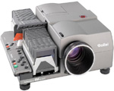 |  | 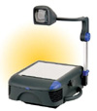
  Máy chiếu phim dương bản |  | Máy chiếu ánh sáng
  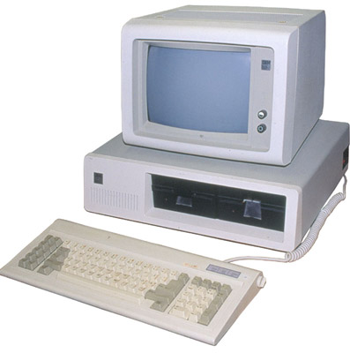
  Máy tính cá nhân

4. Củng cố:Sử dụng bài trình chiếu dưới dạng điện tử có ưu điểm gì hơn so với sử dụng nội dung in trên giấy bình thường
+ Nêu lợi ích của bài giảng sử dụng phần mềm trình chiếu
5. Dặn dò: Học bài và sưu tầm một số đoạn trình chiếu
+ Đọc phần ghi nhớ, trả lời câu hỏi và làm bài tập
+ Xem trước bài mới

Ngày soạn:
Tiết 31
Bài 9: BÀI TRÌNH CHIẾU
I. Mục tiêu:
- Biết được bài trình chiếu gồm các trang chiếu và một số thành phần có thể có của một trang chiếu.
- Biết được các mẫu nội dung trên trang chiếu và phân biệt được các mẫu cũng như tác dụng của chúng.
- Nhận biết được các thành phần trên giao diện của phần mềm trình chiếu PowerPoint.
- Biết nhập văn bản vào các khung văn bản có sẵn trên trang chiếu.
II. Chuẩn bị:
- GV : bài soạn, tài liệu tham khảo,máy tính, máy chiếu (nếu có).
- HS: SGK, vở ghi, đọc trước bài
III./ Hoạt động dạy học:
1. 1. Ổn định tổ chức lớp :
- Ổn định trật tự :
- Kiển tra sĩ số :
2. Kiểm tra bài cũ:
a) Hãy cho biết 2 chức năng của phần mềm trình chiếu?
b) Hãy nêu 1 vài ứng dụng của phần mềm trình chiếu?
3. Bài mới: Giới thiệu
Trong bài 8 chúng ta đã tìm hiểu về bài “Phần mềm trình chiếu”, trong bài này chúng ta sẽ xét các thành phần của “Bài trình chiếu và trang chiếu”

Hoạt động của GV và HS | Nội dung
Yêu cầu hs quan sát hình 63 /82  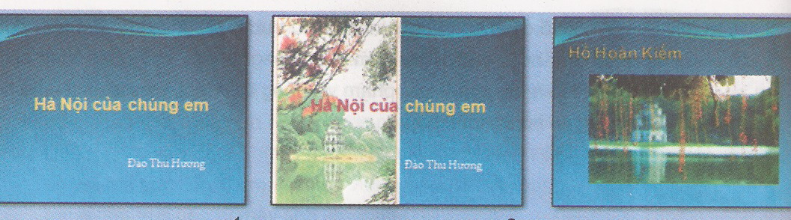  Hình 63 minh họa 3 trang đầu của 1 bài trình chiếu.  GV: Bài trình chiếu được tạo ra và lưu trữ trên máy ntn?  - Các trang chiếu được sắp xếp ntn?  Hs nghiêm cứu sgk trả lời  GV: Công việc quan trong nhất khi tạo bài trình chiếu là gì?  Hs trả lời theo sgk  GV: nhận xét kết luận  GV: Tại sao phải bố trí nội dung trên trang chiếu?  Hs nghiên cứu sgk trả lời  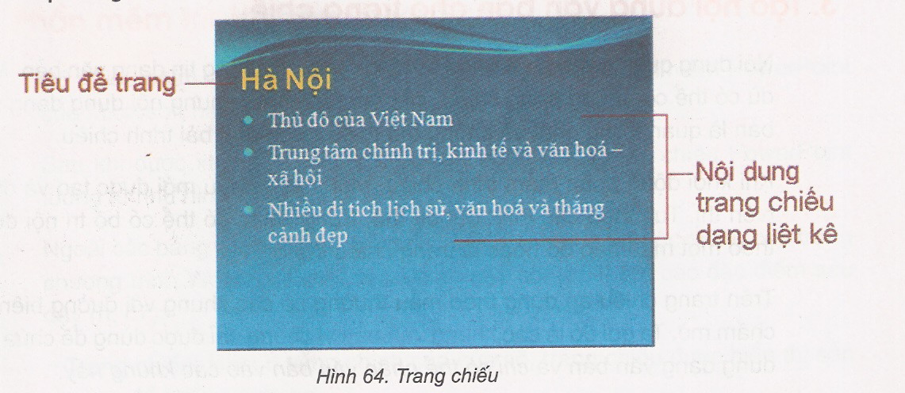  Để góp phần tăng hiệu quả của việc trình chiếu, ngoài việc tạo nội dung cho trang chiếu việc bố trí trên trang chiếu rất quan trọng  Y/c hs quan sát hình 64 sgk trang 83 xem cấu trúc bố trí trang chiếu đơn giản  Hs chú ý quan sát, phát biểu | 1/ Bài trình chiếu và nội dung trang chiếu  -Bài trình chiếu là tập hợp các trang chiếu được đánh số thứ tự  - Nội dung trên trang chiếu có các dạng:  - Văn bản  - Hình ảnh, biểu đồ  - Các tệp âm thanh, đoạn phim,...  2/Bố trí nội dung trên trang chiếu  - Trang tiêu đề  - Trang nội dung  - Có nhiều loại mẫu bố trí trang khác nhau (sgk)  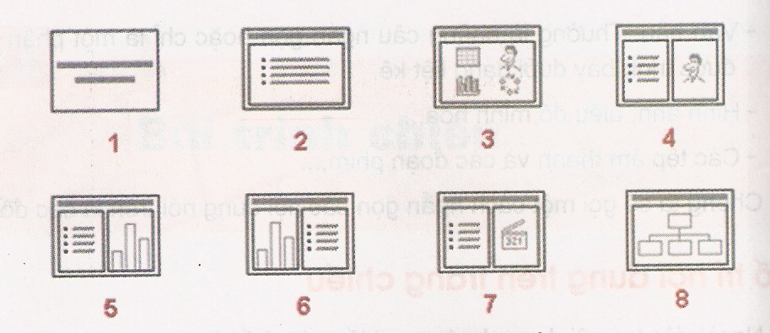

4. Củng cố: -Thành phần cơ bản của bài trình chiếu
-Thành phần cơ bản của trang chiếu
5. Dặn dò: - Học bài và trả lời câu hỏi 1, 2 (SGK)
- Đọc trước phần còn lại của bài
Ngày soạn:

Tiết 32
Bài 9: BÀI TRÌNH CHIẾU (Tiếp)

I. Mục tiêu:
- Biết được bài trình chiếu gồm các trang chiếu và một số thành phần có thể có của một trang chiếu.
- Biết được các mẫu nội dung trên trang chiếu và phân biệt được các mẫu cũng như tác dụng của chúng.
- Nhận biết được các thành phần trên giao diện của phần mềm trình chiếu PowerPoint.
- Biết nhập văn bản vào các khung văn bản có sẵn trên trang chiếu.
II. Chuẩn bị:
- GV : bài soạn, tài liệu tham khảo,máy tính, máy chiếu (nếu có).
- HS: SGK, vở ghi, đọc trước bài
III. Hoạt động dạy học:
1. Ổn định tổ chức lớp :
- Ổn định trật tự :
- Kiển tra sĩ số :
2. Kiểm tra bài cũ:
3. Bài mới:
Hoạt động của GV & HS | Nội dung
Trên một trang chiếu, thành phần nào là quan trong nhất?  Nội dung quan trọng nhất trên các trang chiếu là thông tin dạng văn bản  Hãy nêu kiểu mẫu bố trí trên một trang  Hs xem sgk trả lời  Ycầu hs quan sát hình 66 trang 85 sgk sau đó mô tả lại  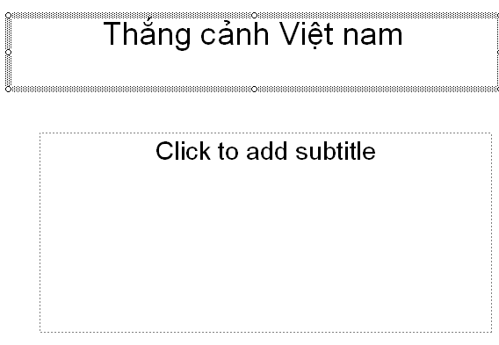  Tương tự như phần mềm bảng tính, phần mềm trình chiếu cũng có nhiều loại, sau đây ta tìm hiểu phần trình chiếu Powerpoint  Hs chú ý lắng nghe  Gv yêu cầu hs quan sát hình 66 / 85 sgk để thấy được giao diện của Powerpoint  Y/c hs nêu các thành phần trên giao diện của PowerPoint và phát biểu  Nhận xét: Ngoài bảng chọn và thanh công cụ như Word, Excel, PowerPoint còn có; trang chiếu,bảng chọn Slide Show (trình chiếu),.... | 3/ Tạo nội dung văn bản cho trang chiếu  - Nội dung quan trọng nhất trên các trang chiếu là thông tin dạng văn bản  - Khung văn bản là các khung với đường kẻ chấm mờ.  - Khung tiêu đề trang chứa văn bản làm tiêu đề trang  - Khung nội dung được định dạng sẵn để nhập văn bản dạng liệt kê làm nội dung chi tiết của trang chiếu  - Các thao tác giống với thao tác soạn thảo văn bản trong word  4/ Phần mềm trình chiếu PowerPoint  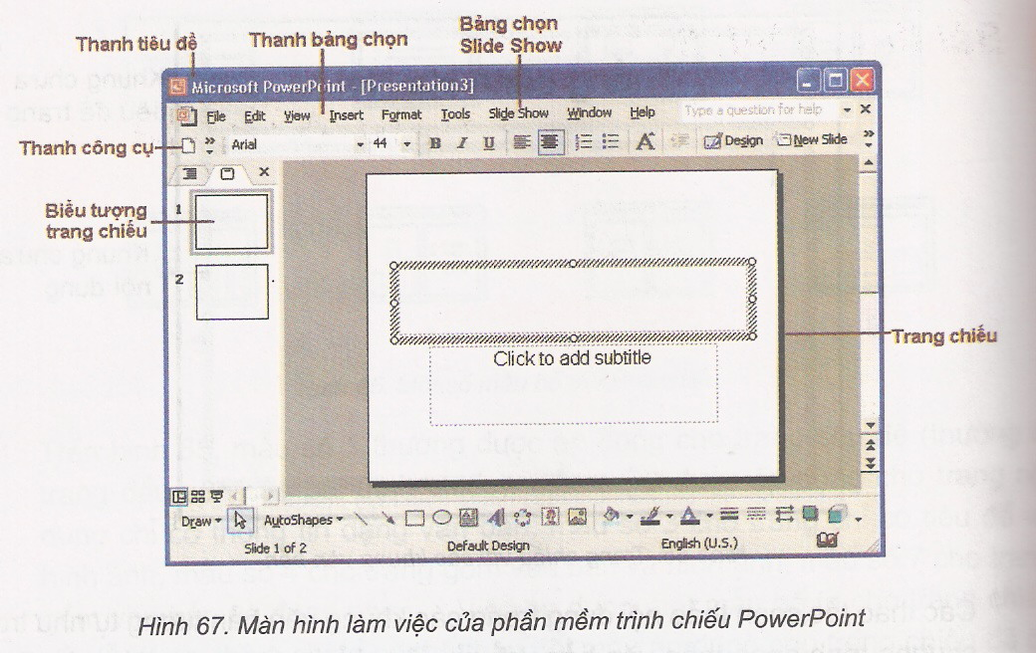  - Ngoài các bảng chọn, thanh công cụ và nút lệnh như trong word, Excel màn hình làm việc còn có thêm đặc điểm sau:  + Trang chiếu: Nằm ở vùng chính của cửa sổ  + Bảng chọn Slideshow: Bao gồm các lệnh để thiết đặt trình chiếu  + Ngăn bên trái hiện tị biểu tượng các trang chiếu. Khi cần làm việc với trang chiếu cụ thể chỉ cần nháy chuột trên biểu tượng của nó

- Củng cố:
GV đặt câu hỏi, yêu cầu học sinh thảo luận và trả lời
- Nội dung trên trang chiếu thường chứa các dạng thông tin nào?
- Các thao tác soạn thảo nội dung trong khung chứa văn bản như thế nào?
- Dặn dò :
Về nhà học bài, học phần ghi nhớ và làm các bài tập 3, 4, 5 / 86
Sưu tầm một số thắng cảnh quê hương để chuẩn bị cho bài tập sau

Ngày soạn:

Tiết 33
ÔN TẬP HỌC KÌ I

I. MỤC TIÊU
- Ôn tập chương I, II. Bài 8, 9.
- Nắm vững các kiến thức cơ bản về Mạng và Internet, sao lưu và quét virus, tạo slide
- Làm được bài kt hk
II. CHUẨN BỊ
1. Giáo viên:
Giáo án, SGK, bài soạn
2. Học sinh
Học bài cũ. Đề cương ôn tập
III. TIẾN TRÌNH LÊN LỚP:
1. Ổn định tổ chức lớp :
- Ổn định trật tự :
- Kiển tra sĩ số :
- Kiểm tra bài cũ: Kiểm tra trong lúc ôn tập
- Bài mới:

HĐ CỦA GV VÀ HS | NỘI DUNG
Dùng hệ thống câu hỏi để giúp HS trả lời.  Bài 1: Từ máy tính đến mạng máy tính  + Khái niệm mạng máy tính (MMT)?  (HS HĐ cá nhân)  + Các thành phần của mạng?  (HS HĐ cá nhân)  + Vai trò và lợi ích của mạng máy tính?  (HS HĐ nhóm) | MMT được hiểu là tập hợp các MT kết nối với nhau theo một phương thức nào đó thông qua các phương tiện truyền dẫn tạo thành 1 hệ thống cho phép người dùng chia sẻ tài nguyên như dữ liệu, phần mềm, máy in .  Bao gồm:  - Các thiết bị đầu cuối ( MT, máy in ..)  - Môi trường truyền dẫn (dây dẫn, sóng điện tử, hồng ngoại, sóng truyền qua vệ tinh )  - Dùng chung dữ liệu. – Dùng chung các thiết bị phần cứng. – Dùng chung các phần mềm. – Trao đổi thông tin
Bài 2: Mạng thông tin toàn cầu Internet  + Internet là gì?  (HS HĐ cá nhân)  + Một số dịch vụ trên Internet?  (HS HĐ nhóm)  + Làm thế nào để kết nối internet ?  (HS HĐ cá nhân) | Là hệ thống kết nối MT và MMT ở qui mô toàn thế giới .  - Tổ chức khai thác thông tin trên web. – Tìm kiếm thông tin trên Internet. – Trao đổi thông tin qua thư điện tử. – Hội thảo trực tuyến. - Đào tạo qua mạng. -Thương mại điện tử.  - Người dùng kết nối internet thông qua nhà cung cấp dịch vụ internet.
Bài 3. Tổ chức và truy cập thông tin trên Internet  + Siêu văn bản là gì ? phân biệt sự khác nhau giữa siêu văn bản và trang web?  (HS HĐ cá nhân)  + Khái niệm về địa chỉ trang web, website , địa chỉ website và trang chủ ?  (HS HĐ nhóm)  + Trình duyệt web là gì?  (HS HĐ cá nhân)  + Cách truy cập trang web?  (HS HĐ nhóm)  + Máy tìm kiếm là gì?  (HS HĐ nhóm)  + Cách sử dụng máy tìm kiếm ?  (HS HĐ nhóm) | - Siêu văn bản là loại văn bản tích hợp nhiều dạng dữ liệu khác nhau như văn bản, hình ảnh, âm thanh, video ... và các siêu liên kết tới cac siêu văn bản khác. Trang web là 1 siêu văn bản được gán địa chỉ truy cập trên internet.  - Website là nhiều trang web liên quan được tổ chức dưới 1 địa chỉ.  -Trang web là một siêu văn bản được gán địa chỉ truy cập trên Internet.  -Địa chỉ truy cập được gọi là địa chỉ trang web.  -Trang chủ: Mỗi khi truy cập vào một website, bao giờ cũng có một trang web được mở ra đầu tiên, được gọi là trang chủ.  Là phần mền giúp con người truy cập các trang web và khai thác tài nguyên trên Internet  Truy cập trang web ta cần thực hiện:  - Nhập địa chỉ trang web vào ô địa chỉ . - Nhấn enter.  Là công cụ hộ trợ tìm kiếm TT trên mạng Internet theo yêu cầu của người dùng.  Một số máy tìm kiếm:  -Google:http://www.google.com.vn;  Yahoo: http://www.yahoo.com  -Microsoft:http://www.bing.com; AltaVista:http://www.AltaVista.com  -Máy tìm kiếm dựa trên từ khóa do người dùng cung cấp sẽ hiển thị danh sách các kết quả có liên quan dưới dạng liên kết.  Các bước tìm kiếm: - vào máy tìm kiếm. ví dụ : http://www.google.com.vn  - Gõ từ khóa vào ô dành để nhập từ khóa.-Nhấn enter hoặc nháy nút tìm kiếm  Kết quả tìm kiếm liệt kê dưới dạng danh sách các liên kết.
Bài 4: Thư điện tử  + Thư điện tử là gì?  (HS HĐ cá nhân)  + Hệ thống thư điện tử ?  (HS HĐ cá nhân)  + Cách mở tài khoản, gửi và nhận thư diện tử?  (HS HĐ nhóm)  + Cách nhận và gửi thư điện tử?  (HS HĐ nhóm) | + Thư điện tử là một ứng dụng của Internet cho phép gửi và nhận thư trên mạng máy tính thông qua các hộp thư điện tử.  + Trong hệ thống thư điện tử, người gửi và người nhận đều phải có một tài khỏan thư điện tử để có địa chỉ gửi và nhận thư.  - Mỗi địa chỉ thư điện tử là tên của một hộp thư điện tử và là duy nhất trên tòan thế giới.  a) Mở tài khoản thư điện tử  Để gửi và nhận thư chúng ta cần phải mở một tài khoản thư điện tử. Sau đó nhà cung cấp dịch vụ thư điện tử sẽ cung cấp một hộp thư điện tử.  - Mọi địa chỉ thư điện tử luôn gồm hai phần:  <tên đăng nhập>@<tên máy chủ lưu hộp thư>  Vd:vtstin9x00@yahoo.com.vn; lea@gmail.com.  - Mỗi địa chỉ thư điện tử là tên của một hộp thư điện tử và là duy nhất trên toàn thế giới.  @ Mở hộp thư điện tử:  + B1: Truy cập trang web cung cấp dịch vụ thư điện tử.  + B2: Gõ tên đăng nhập, gõ mật khấu rồi nhấn Enter.  - Dịch vụ thư điện tử cho phép nhận và đọc thư, viết và gửi thư, trả lời thư và chuyển tiếp thư cho người khác.  - Mở tài khoản thư điện tử  - Nhận và gửi thư.
Bài 5: Tạo trang web bằng phần mềm kompozer  (HS HĐ nhóm) | a. Tạo, mở và lưu trang web:  + Tạo mới: Nháy chuột vào nút lệnh New  + Mở một tập tin đã có trên máy: Nháy chuột vào nút lệnh Open  Nhấp đôi lên tập tin cần mở  + Lưu trang web: Nháy chuột vào nút lệnh Save Gõ vào tên tập tin, nháy OK  - Nháy nút để đóng trang HTLM  - Tạo trang Web :  - Lựa chọn đề tài. - Chuẩn bị nội dung. -Tạo kịch bản.
Bài 6: Bảo vệ thông tin máy tính.  + Vì sao cần phải bảo vệ thông tin máy tính?  (HS HĐ nhóm)  + Hãy liệt kê các yếu tố ảnh hưởng đến sự an toàn TT MT?  + Nêu những tác hại của virus MT,các con đương lây lan của virus và cách phòng tránh virus? | Thông tin MT có thể bị mất, hư hỏng do nhiều nguyên nhân khác nhau. Khi thông tin MT bị mất sẽ gây ra những hậu quả.  a. Yếu tố công nghệ – vật lí  b. Yếu tố bảo quản và sử dụng.  c. Virus máy tính.  a.Tác hại của virus.  - Tiêu tốn tài nguyên hệ thống. - Phá huỷ dữ liệu. - Phá huỷ hệ thống.  - Đánh cắp dữ liệu. - Mã hoá dữ liệu để tống tiền.  - Gây khó chịu khác: Thiết lập các chế độ ẩn cho tập tin tin hoặc thư mục, thay đổi cách thức hoạt động bình thường của hệ điều hành cũng như các phần mềm ứng dụng, các trình duyệt, phần mềm văn phòng  b. Các con đương lây lan của virus.  - Qua việc sao chép tập tin đã bị nhiễm virus.  - Qua các phần mềm bẻ khoá, các phần mềm sao chép lậu. - Qua các thiết bị nhớ di động.  - Qua mạng nội bộ, mạg Internet, đặc biệt là thư điện tử.  - Qua "lỗ hỗng" phần mềm  c. Phòng tránh virus.  Để phòng tránh virus, bảo vệ dữ liệu, nguyên tắc chung cơ bản nhất là:  "Luôn cảnh giác và ngăn chặn virus trên chính những đường lây lan của chúng"  1. Hạn chế việc sao chép không cần thiết và không nên chạy các chương trình tải từ Internet hoặc sao chép từ máy khác khi chưa đủ tin cậy.  2. Không mở những tập tin gửi kèm trong thư điện tử nếu có nghi ngờ về nguồn gốc hay nội dung thư.  3. Không truy cập các trang web không rõ nguồn gốc.  4. Thường xuyên cập nhật các bản sửa lỗi cho các phần mềm chạy trên máy tính của mình, kể cả hệ điều hành.  5. Định kì sao lưu dữ liệu để có thể khôi phục khi bị virus phá hoại.  6. Định kì quét và diệt virus bằng các phần mềm diệt virus.  - Có rất nhiều chương trình diệt virus khác nhau như các phần mềm của McAfee, Norton, Kaspersky... BKAV.
Bài 7: Tin học và xã hội.  + Vai trò của tin học và máy tính trong xã hội hiện đại?  + Mỗi cá nhân khi tham gia vào internet cần phải như thế nào? | a) Lợi ích của ứng dụng tin học  - Tin học đã được ứng dụng trong mọi lĩnh vực của xã hội như: nhu cầu cá nhân, quản lý, điều hành và phát triển kinh tế của đất nước.  - Ứng dụng tin học giúp tăng hiệu quả sản xuất, cung cấp các dịch vụ và công tác quản lý.  b) Tác động của tin học đối với xã hội:  - Sự phát triển của tin học làm thay đổi nhận thức của con người và cách tổ chức, quản lý các hoạt động xã hội, các lĩnh vực khoa học công nghệ, khoa học xã hội.  - Ngày nay, tin học và máy tính đã thực sự trở thành động lực và lực lượng sản xuất, góp phần phát triển kinh tế xã hội.  @ Mỗi cá nhân khi tham gia vào internet cần:  + Có ý thức bảo vệ thông tin và các nguồn tài nguyên thông tin.  + Có trách nhiệm với thông tin đưa lên mạng internet.  + Có văn hóa trong ứng xử trên môi trường internet và có ý thức tuân thủ pháp luật (Luật Giao dịch điện tử, Luật Công nghệ thông tin)
Bài 8. Phần mềm trình chiếu  + Phần mềm trình chiếu là gì?  + Ứng dụng của phần mềm trình chiếu? | -Phần mềm trình chiếu được dùng để tạo các bài trình chiếu dưới dạng điện tử.  - Mỗi bài trình chiếu gồm một hay nhiều trang nội dung được gọi là trang chiếu.  - Mội phần mềm trình chiếu đều có các công cụ soạn thảo văn bản.  - Ngoài ra còn có thể tạo các chuyển động của văn bản, hình ảnh,... trên trang chiểu để bài trình chiếu sinh động, hấp dẫn hơn.  - Trong nhà trường: tạo các bài giảng điện tử phục vụ dạy và học, các bài kiểm tra trắc nghiệm,..  - Sử dụng các cuộc họp, hội thảo,..  - Tạo các Album ảnh, Album ca nhạc nhờ các hiệu ứng  - In các tờ rơi, tờ quảng cáo…
Bài 9: bài trình chiếu  + Các dạng nội dung trên trang chiếu?  + Bố trí nội dung trên trang chiếu? | - Nội dung trên trang chiếu có các dạng:  - Văn bản, - Hình ảnh, biểu đồ ,- Các tập tin âm thanh, đoạn phim,...  Một bài trình chiếu thường có:  - Trang tiêu đề (cho biết chủ đề của bài trình chiếu)  Trang nội dung (Layout) Có nhiều loại mẫu bố trí trang khác nhau .
4. Củng cố:
GV nhắc lại các nội dung chính
5. Dặn dò
-Tiết sau ôn tập ở phòng máy
-Xem lại các kiến thức đã học
******************************************************

Ngày giảng:

Tiết 34
ÔN TẬP HỌC KÌ I (Tiếp)

I. MỤC TIÊU
- Ôn tập phần thực hành
- Nắm vững các kiến thức cơ bản về Mạng và Internet, sao lưu và quét virus, tạo slide
- Làm được bài kt hk (thực hành)
II. CHUẨN BỊ
1. Giáo viên:
Giáo án, SGK, bài soạn, phòng máy
2. Học sinh
Học bài cũ. Đề cương ôn tập
III. TIẾN TRÌNH LÊN LỚP
1. 1. Ổn định tổ chức lớp :
- Ổn định trật tự :
- Kiển tra sĩ số :
2. Kiểm tra bài cũ
3. Bài mới: (PHẦN THỰC HÀNH)
HĐ CỦA GV - HS | NỘI DUNG
1. Tạo một hộp thư điện tử. | Hs thực hành trên máy tính nối mạng
2. Tìm 1 hình ảnh về mùa xuân. Thiết kế 1 trang web đơn giản, chủ đề về mùa xuân, chèn hình mùa xuân đã lấy xuống. Tạo 1 văn bản khai báo tên: Trường, lớp đang học, họ và tên, giới thiệu ngắn gọn không quá 2 dòng về địa phương của em đang ở. | Hs thực hành trên máy tính nối mạng  -Dùng máy tìm kiếm để tìm 1 hình về mùa xuân. Vd:  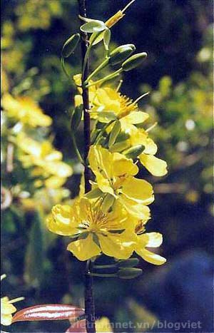  Hoa đào Hoa Mai  -Dùng phần mềm kompozer để thiết kế trang web như đề cho
3. Từ hộp thư điện tử đã tạo ở câu 1, em hãy gởi thư điện tử có đính kèm trang web của em vừa tạo đến địa chỉ: vtstin9x@yahoo.com.vn | Hs thực hành trên máy tính nối mạng để gởi thư điện tử có đính kèm trang Web
4. Nêu 1 cách quét virus ( VD từ phần mềm BKAV) | Xem SGK
5. Thiết kế 1 bài trình chiếu với nội dung như sau: ( không tạo hiệu ứng)  -Trang 1: TÊN TRƯỜNG CỦA EM  -Trang 2: Nội dung  + Vị trí địa lí ( trường ngụ tại đâu?)  + Giới thiệu lớp em: Tên lớp, tên GVCN, số HS ,,,  + Giới thiệu cảnh đẹp của trường. | Vd:
4. Củng cố
GV nhận xét bài thực hành ôn tập của hs rồi nhắc lại những kiến thức chính
5. Dặn dò:
-Học bài chuẩn bịcho kiểm tra học kỳ
-Tiết tới kiểm tra học kỳ I

